**Муниципальное автономное дошкольное образовательное учреждение Центр развития ребенка Детский сад № 5 «Теремок»**

**142190. Россия,г.Москва, г.Троицк, ул. Лесная, д2, *т.* 51-50-52;т/ф: 8(496) 51-34498(496) 51-3449, e-mail: 5teremok'« гатЫег.ги**

**Роль фольклора в физическом воспитании дошкольников.**

**Исполнитель:**

Инструктор по физической культуре:

Зверкова Наталья Анатольевна

МАДОУ Детский сад №5

«Теремок» г.Троицк в г.Москве

2017г.

**Место фольклора в физическом воспитании детей дошкольного возраста.**

Наряду с поиском современных моделей воспитания необходимо возрождать лучшие образцы народной педагогики, или этнопедагогики. Фольклор - одно из действенных и ярких ее средств, таящий огромные дидактические возможности. В любом, даже самом малом произведении - будь то потешка, песня или сказка - высвечивается эпоха, быт, колорит национальной культуры.

Необходимо отметить, что физическую культуру либо вообще не относят к сфере культуры, либо она занимает в ней несущественное место. Физическая культура включает в себя знания, мотивы, ценностные ориентации и предполагает их определенное развитие. Культурной ценностью является также и общий уровень знаний о методах и средствах развития и совершенствования физического потенциала человека. Это знание тысячами нитей связывает физическую культуру с общей культурой, и через него происходит их взаимное обогащение.

Благодаря традициям, обычаям и обрядам формировалась, обогащалась физическая культура народов, ее ценности передавались из поколения в поколение, например народные подвижные игры, национальные виды спорта. В настоящее время в России происходит возрождение культуры русского народа, развиваются и совершенствуются национальные традиции в искусстве и литературе, содержащие в себе богатейшие фольклорные пласты.

**Освоение ребенком столь близкого ему по духу фольклорного наследия** - одно из приоритетных направлений современной педагогики. Воспитательно-обучающие возможности фольклора особенно актуальны в работе с детьми дошкольного возраста.

Фольклор значительно древнее литературы. Если возраст даже наиболее древней литературы исчисляется 30-40 веками, то фольклор возник значительно раньше, в процессе формирования человеческой речи (100 000-130 000 лет тому назад). Народное поэтическое искусство - это устное словесное творчество.

К понятию «народное поэтическое творчество» применялись термины «народная словесность», «народная поэзия». В зарубежной науке в 40-х гг. XIX века появился термин «фольклор» (английский ученый В. Томе), который стал употребляться с разными смысловыми оттенками - «народная мудрость», «поэтическое творчество народа».

Основные жанры русского фольклора: устная народная проза и народные песенные жанры. Русский фольклор так же, как и фольклор некоторых других народов, почти не знает стихотворных жанров непесенного характера. Исключение составляет только некоторая часть ритмизованных и очень близких к стиху пословиц, поговорок и прибауток.

В работе с дошкольниками целесообразно использовать классификацию детского фольклора, предложенную М. Н. Мельниковым. Автор определяет основные группы детского фольклора «по назначению и характеру бытования». А по общности поэтики, музыкального строя и бытовой функции внутри каждой группы автором выделяются самостоятельные жанры.

**Фольклор является одним из средств воспитания всесторонне развитой личности ребенка**. К. Д. Ушинский указывал на большое значение произведений устного народного творчества в воспитании и обучении детей и рекомендовал широко использовать в работе с детьми дошкольного возраста народные игры. Русские педагоги утверждали, что русскому народу необходимо иметь свою систему дошкольного воспитания, построенную на «чисто русском фундаменте, то есть на народной речи, на народных песнях, загадках, пословицах, сказках и играх».

*Русский философ И. А. Ильин подчеркивал, что «воспитание детей есть именно пробуждение их бессознательного чувствилища к национальному духовному опыту...». В особенности он предлагал обогащать детей следующими сокровищами: родным языком, песнями, сказками, поэзией.*

Ценность фольклорных произведений обусловлена прежде всего их высокой интонационной выразительностью, а также другими жанровыми особенностями: речевыми, смысловыми, звуковыми. Звучность и четкий ритм фольклорных произведений способствуют созданию речедвигательного образа, служащего опорой для запоминания. Существенную роль в обучении играет сочетание речевых ритмов с ритмом движения всего тела. Дети тяготеют прежде всего к ритмам динамичным, мелодике радостной, плясовой. Оттого-то детям нравится фольклор, поэтичная природа которого, гармонично сочетающая в себе слово, ритмику, интонацию, музыку и действие, точно соответствует эмоциональным потребностям ребенка.

Неотъемлемой частью освоения фольклора является изучение местных народных традиций. Знакомство детей с фольклором начинается с миниатюр народного творчества: песенок, попевок, закличек, приговорок, прибауток, потешек, пестушек. Стихотворная речь с малых лет привлекает ребенка: еще не понимая смысла, он реагирует на ритм потешки. Вслушиваясь в текст потешки, в ее ритм и музыкальность, ребенок притоптывает, приплясывает, двигается в такт произносимому тексту. Простые короткие попевки можно использовать в работе по физическому воспитанию. Ритмичный бег, ходьба, прыжки, движения галопа в сочетании с потешками содействуют общему физическому и психическому развитию детей.

Во время выполнения движений можно использовать прибаутки - рифмованные выражения шуточного содержания, в которых даны отдельные картины какого-либо яркого события или изображается какое-либо стремительное действие.

**Пословицы и поговорки** - элементы устной речи наряду с другими устоявшимися разговорными формами (присловьями, приговорками, побасенками, пожеланиями, приветствиями, шутливыми советами, небылицами) украшают речь, делают ее образной, формируют элементы знаний и представлений о значении физической культуры, о важности и необходимости здорового образа жизни.

**Небылицы**-перевертыши способствуют активизации мыслительной деятельности ребенка, являются одним из средств стимулирования познавательной деятельности дошкольников.

**Загадка**- один из видов устного народного творчества. В загадках простыми словами достигается зримость и осязаемость предметов, которые можно отобразить в движении. Предметность, конкретность загадки, направленность на детали, помогают детям выполнить движение более выразительно и качественно. Ритмико-мелодичная основа жанра загадок тесно связана с другими жанрами фольклора: песнями, пословицами, сказками. Иногда четкий ритм загадки совпадает с ритмом считалки, и тем самым способствует развитию ритмической способности детей.

**Путешествие в мир сказок** развивает воображение детей, помогает детской фантазии обрести богатую образность и внутренний смысл. Сказкам присущ красочный язык повествования. Яркие образы в сказках лучше запоминаются детям и помогают выразительно, эмоционально через язык жестов, мимики, слова передать движение сказочного персонажа. В физическом воспитании детей дошкольного возраста необходимо использовать обширный сказочный репертуар русского народа.

Детская обрядовая поэзия представлена народными обычаями и обрядами, праздничными календарными песнями.

**Русское народное творчество** отличается исключительным богатством и разнообразием. Народная музыка является не только фоном, создающим эмоциональный настрой занимающихся, но и средством формирования умения выполнять движения в согласовании с ритмом, динамикой, характером музыкального произведения. Сопровождая движения, музыка оказывает значительное влияние на повышение качества их выполнения: выразительность, ритмичность, четкость, координацию, плавность и слитность. Сочетание движения с музыкальным сопровождением воспитывает пространственно-временную ориентировку. Определенная ритмическая пульсация, с которой связаны движения детей, вызывает согласованную реакцию всего организма (дыхательная, сердечно-сосудистая системы, мышечная деятельность), а также эмоционально-положительное состояние психики, что содействует общему оздоровлению организма.

**Народная музыка** раскрепощает ребенка, легко гармонирует с его индивидуальностью. Ранняя «вокалотерапия» развивает слуховые и двигательные реакции детей. Народная песня наиболее доступна для восприятия дошкольников, так как музыкальные образы раскрываются в словах песни, а выразительная мелодия близка детям по своему национальному характеру. Нередко пением сопровождаются различные виды деятельности ребенка-дошкольника: танец, хоровод, игра.

**Русские народные подвижные игры** являются сокровищницей человеческой культуры. В игровой деятельности детей объективно сочетается два очень важных фактора: с одной стороны, дети включаются в практическую деятельность, развиваются физически, а с другой стороны - получают эстетическое удовлетворение от этой деятельности, углубляют познание окружающей их среды.

Для большинства русских игр характерны простота, общедоступность, широкая распространенность среди других народов. Это сочетается с ярко выраженным национальным своеобразием характера игр и тех форм, в которых эти игры бытуют среди самих русских людей. Русские народные игры сохраняются веками, потому что одновременно поддерживается вариативность конкретных проявлений, обеспечивается свобода импровизации. Это придает им свежесть, жизнеспособность, способствует постепенному обновлению игр.

К началу XX века насчитывалось не менее 100 сборников игр только на русском языке. Подлинными энтузиастами широкого распространения среди населения выступили В. И. Даль, Е. А. Покровский, П. Ф. Лесгафт, С. Т. Шацкий, И. Я. Герд, А. У.Зеленко и другие.

П. Ф. Лесгафт указывал на преимущество игр перед упражнениями, считая их наиболее доступными и понятными для детей вследствие близости игровых образов и сюжетов детскому воображению. Вместе с тем он видел в играх большую воспитательно-образовательную силу, подчеркивал, что игра ставит ребенка в такое положение, когда его ум работает живо, энергично, чувства напряжены, действия организованны.

Народные подвижные игры, созданные на основе художественного поэтического текста, являются ценным средством физического воспитания. В играх дети легко улавливают музыкальность, напевность родной речи, познают меткость и лаконичность русского слова. Большое влияние оказывают народные игры на воспитание ума, характера, воли, на развитие нравственных и эстетических чувств. Подвижные игры физически укрепляют детей, положительно влияют на развитие эмоций, поскольку радость движений усиливается наличием веселых ситуаций, юмора, шуток, соревновательного настроя, возможности самовыражения. Участвуя в играх, дети также знакомятся с обычаями и своеобразием быта русского народа.

Игры часто сопровождаются любимыми детьми потешками, считалками, скороговорками и жеребьевками. Они сохраняют свою художественную прелесть и составляют ценнейший неповторимый игровой фольклор. Игровой фольклор уникален тем, что позволяет раскрываться личности ребенка, мотив самораскрытия ведет к возникновению творческой деятельности, импровизациям детей. Освоение фольклорных импровизаций - важная ступень, ведущая к глубокому постижению фольклора.

Таким образом, творчески используя фольклор в физическом воспитании как эмоционально-образное и речедвигательное средство влияния на детей дошкольного возраста, можно добиваться активного, качественного и выразительного выполнения движений.

**«Использование фольклора в различных видах работы с детьми по физическому воспитанию»**

Фольклор как сокровищница русского народа находит свое применение в различных разделах работы с дошкольниками: речевой, игровой, изобразительной, музыкальной. Фольклор можно использовать во всех формах работы с детьми по физическому воспитанию. Предлагается следующий план такой работы.

1. **Учебная работа – фольклорные физкультурные занятия:**
   * Двигательно-творческие;
   * Сюжетные;
   * Театральные;
   * Музыкально-ритмические;
   * Игровые;
   * Познавательные;
   * Интегрированные.
2. **Физкультурно - оздоровительная работа с детьми:**
   * Утренняя и оздоровительная гимнастика после сна в сочетании с фольклором;
   * Ритмическая гимнастика в русском народном стиле;
   * Физкультминутки на основе фольклора;
   * Русские народные подвижные игры, игры – забавы, игры – аттракционы.
3. **Активный отдых:**
   * Физкультурные досуги;
   * Спортивные и фольклорные праздники;
   * Дни здоровья;
   * Пешие турпоходы;
4. **Работа с родителями:**
   * Консультации и семинары-практикумы;
   * Групповые и общие родительские собрания;
   * Просмотр родителями с физкультурно-оздоровительных мероприятий в сочетании с фольклором;
   * Совместное проведение с родителями и детьми досугов, праздников и турпоходов.

**Включение фольклора в процесс физического воспитания требует выполнения определенных условий.**

1. Детям должен быть хорошо знаком комплекс физических упражнений, который предлагается для выполнения: строевые, общеразвивающие, музыкально-ритмические и танцевальные, основные движения, подвижные игры. Также в соответствии с возрастными особенностями детей должен быть использован и фольклорный материал: потешки, загадки, песенки, прибаутки, сказки, считалки, скороговорки, пляски.
2. Для рациональной организации двигательной активности детей необходимо частая смена упражнений при многократном повторении каждого движения.
3. Движения должны быть выполнены четко, ритмично.
4. Педагог должен учитывать, с одной стороны, развивающий характер учебного материала.
5. Моторная плотность физкультурных занятий и утренней гимнастики в сочетании с фольклором может достигать 80%.

Основной формой организованного обучения физическим упражнениям в дошкольных учреждениях являются физкультурные занятия. Мотивы выполнения активных действий детей на физкультурных занятиях разнообразны. У дошкольников преобладает мотив эмоциональной привлекательности. Польза от этих занятий намного выше, если выполняются охотно и радостно. Благодаря упражнениям с названием (например, общеразвивающие упражнения «Колобок», «Теремок», «Мишка на прогулке»), дети представляют образ того или иного персонажа и стараются как можно лучше, выразительнее передать его облик. Образ также помогает качественнее выполнять основные движения. Например, ребенок идет твердым шагом – «волк идет», вразвалку – «идет медведь», с гордой осанкой – «лиса – всему свету краса».

Физические упражнения в сочетании с фольклором должны располагаться в определенном порядке, которые обусловлены физиологическими и психологическими особенностями детского организма (от простого к сложному).

**В работе дошкольных учреждений рекомендуется использовать различные типы фольклорных физкультурных занятий.**

1. **ДВИГАТЕЛЬНО-ТВОРЧЕСКОЕ** занятие, основанное на одном из видов устного народного творчества: потешках, загадках, сказках. Так, например, при выполнении общеразвивающего упражнения «Совушка – сова» (И. п. – о.с. руки на поясе, поворот головы) можно использовать потешку:

Совушка-сова большая голова,

На суку сидит,

Во все стороны глядит,

Да вдруг как полетит.

При выполнении упражнений можно предположить детям проговаривать слова знакомых потешек. Поэтому надо подбирать несложные, ритмичные потешки, в которых словами отражено или подразумевается определенное движение. При выполнении основных движений можно использовать небольшие отрывки из сказок, например «Теремок»:

Кто-то к терему бежит

Кто-то в терем наш стучит. Под эти слова дети выполняют беговые упражнения.

На таких занятиях при проведении физкультурных упражнений можно использовать 10-15 потешек или загадок «двигательного характера». Можно на занятиях задействовать сюжет одной или двух народных сказок. Чаще всего эти сказки о животных, например: «Теремок», «Гуси-лебеди», и волшебные сказки: «Царевна – лягушка» и другие. В работе можно использовать и авторские сказки (С. Маршак «Кошкин дом) дополняя их потешками и загадками.

1. **СЮЖЕТНЫЕ** физкультурные занятия. Это занятия с «вкраплением» «вплетением» элементов фольклора. Эти занятия проводятся в форме «двигательного» рассказа или сказки. Так, например, в заключительной части занятии «У бабуси жили гуси» можно использовать ходьбу по кругу в сочетании со словами:

Гусь гуляет по дорожке. И гордится гармонист

Гусь играет на гармошке. Я га-га-га голосит.

1. **ТЕАТРАЛИЗОВАННЫЕ** физкультурные занятия с использованием имитационных и пантомических упражнений, инсценировок и игр-драматизаций.

Эти занятия отличаются эмоциональной насыщенностью. В них более образно представляется определенная сторона движений: легко, бесшумно «спрыгивает птичка с ветки»; вперевалочку, широко расставляя ноги, идет «неуклюжий косолапый мишка»; задорно, высоко поднимая ноги, идет, шагает «петушок – золотой гребешок».

Во время выполнения мимических и пантомических движений дети стараются передать путем выразительных движений мышц лица и всего тела образ определенного персонажа или изобразить его различное «душевное» состояние.

В инсценировках и играх-драматизациях дети выполняют различные роли, подражая и копируя действия человека, животного и птиц. Например, занятия «Строим теремок для зверят», «Зайкины слезки».

1. **МУЗЫКАЛЬНО-РИТМИЧЕСКИЕ** занятия, основанные на русских народных плясках и танцах, играх и хороводах, с использованием русских песен и народных мелодий. Такие занятия рекомендуется проводить под музыкальный аккомпанемент. Например, при выполнении ходьбы на носках можно использовать пение русской народной песни «Во поле береза стояла». А под мелодию лирического танца, дети выполняют общеразвивающее упражнение «Красны девицы». Это занятия на темы: «Русские узоры», «Праздничный концерт».
2. **ИГРОВЫЕ** физкультурные занятия основаны на русских народных играх. Эти занятия отличаются тем, что для решения задач каждой части подбираются русские народные подвижные игры и игровые упражнения с соответствующими движениями. Можно использовать следующие игры: «Горелки», «Змея» и другие.
3. **ПОЗНАВАТЕЛЬНЫЕ** занятия из серии «Забочусь о своем здоровье» с использованием элементов фольклора. На таких занятиях педагог проводит беседу с детьми. Он знакомит их со строением человеческого тела, функциями различных органов, правилами гигиены. На таких занятиях включение фольклора оживляет процесс обучения, делает его доступным детям дошкольного возраста. В качестве фольклорного материала можно использовать потешки, загадки, пословицы, поговорки. Например, загадка: «Грязнулю всегда выручает…»(вода), поговорка: «Кто долго жует, тот долго живет».
4. **ИНТЕГРИРОВАННЫЕ** физкультурные занятия, эти занятия необходимо проводить с целью изучения определенного материала. Чтобы занятия были интересными и запоминающими надо проводить занятия более 2-3 раз.

При физкультурно-оздоровительной работе проводят следующие мероприятия:

1. **УТРЕННЯЯ ГИМНАСТИКА.**

Здесь используется различный фольклорный материал: потешки, стихи. Например, утренняя гимнастика для младшей группы с погремушками:

Ходьба по залу, в руках погремушки.

Киска-киска,

Киска-киска, брысь.

На дорожку не садись.

Наша деточка пойдет,

Через киску упадет.

Общеразвивающие упражнения с погремушками:

Кошка выскочила, глаза выпучила!

Упражнение: «Киска-киска». И. п. – о.с. погремушка за спиной. В – махи руками, звукоподражание «Мяу-мяу».

1. **РИТМИЧЕСКАЯ ГИМНАСТИКА.**

Одной из форм работы с дошкольниками является ритмическая гимнастика. Ритмическую гимнастику рекомендуется проводить с детьми старшего дошкольного возраста. Дети этого возраста уже способны выразительно, пластично выполнять танцевальные упражнения, менять их характер в соответствии с ритмом и темпом народной музыки. Использование в работе комплексов ритмической гимнастики в русском стиле позволяет познакомить детей с национальными традициями и обычаями на примере основных, наиболее типичных танцевальных движений.

1. **ФИЗКУЛЬТМИНУТКИ.** Для отдыха и расслабления педагог использует различные физкультминутки, например:

- Аист, аист, длинноногий,

Покажи домой дорогу.

Аист отвечает:

- топай правою ногой,

Топай левою ногой.

Снова правою ногой,

Снова левою ногой.

После правою ногой,

После левою ногой,

Вот тогда придешь домой.

- Гриша шел, шел, шел, Дети идут по кругу.

Белый гриб нашел.

Раз - грибок, Нагибаются и кладут грибы в кузовок.

Два - грибок,

Три – грибок,

Положил их в кузовок.

1. **ИГРЫ.**

Помимо перечисленных форм работы включать фольклор в активный отдых и работу с родителями. Беседуя с родителями порекомендовать следующие темы: «Если хочешь быть здоров», «Стадион во дворе», «Красота и грация».

Таким образом, широко используя фольклор можно добиться от детей качественного выполнения движений, обогатить их словарный запас, развивать память, приобщать детей к русскому народному творчеству, прививать любовь к Родине.

Приложение №1

***Картотека фольклорных подвижных игр***

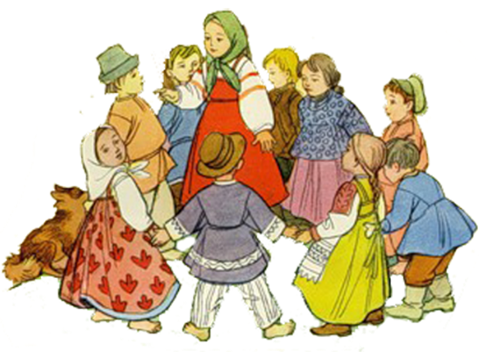

**Исполнитель:**

Инструктор по физической культуре:

Зверкова Наталья Анатольевна

МАДОУ Детский сад №5

«Теремок» г.Троицк в г.Москве

2017г.

**Старшая и подготовительная группы**

**«Кошки-мышки»**

(русская народная игра)

Выбирают водящего («кошка»). Другие дети — «мышки» — раз­бегаются в разные стороны, а «кошка» пытается дог­нать их. Игрок, которого он коснулся рукой, становится водящим.

**Ход игры:**

Водящий гоняется за разными детьми, пытаясь догнать того ребенка, который находится к нему ближе всего.

Если «кошка» хочет догнать какого-то определен­ного ребенка, то он должен сначала громко назвать его по имени. По условиям игры можно несколько раз менять **Цель:** называть другое имя и начинать гоняться за этим ребенком, если он оказался вблизи «пятнашки».

Все игроки должны внимательно следить за сме­ной водящих и стараться во время игры находиться от них на расстоянии

**«Капканы»**

(русская народная игра)

Для этой игры выбирается несколько игроков, кото­рые встают парами, лицом друг к другу - это «капканы». «Капканы» должны быть расставлены по игровому полю равномерно. Остальные дети бегают, свободно пробегая через «капканы», пока они открыты.

Неожиданно «капканы» закрываются: водящие опус­кают руки (сигналом может служить свисток судьи или прекращение музыки). Те дети, которые в этот момент пробегали через капканы, оказываются в ловушке.

Пойманные игроки и дети, изображавшие в игре «капканы», берутся за руки и становятся в круг, под­нимая сомкнутые руки вверх. Остальные игроки обра­зуют «цепочку», которая змейкой вьется по кругу, про­бегая через «капканы». «Капканы» закрываются снова, и опять некоторые дети оказались в ловушке: теперь внутри круга.

**Ход игры:**

1. Игра продолжается до тех пор, пока насвободе не  
   останется всего несколько детей.
2. Игру можно повторять 2—3 раза, заменяя «кап­  
   каны».
3. В конце игры надо отметить самых ловких игро­  
   ков и самый удачливый «капкан».

**«Волк и овцы»**

(русская народная игра)

Перед началом игры надо выбрать «волка» и «пас­туха», остальные дети будут «овцами». На противопо­ложных сторонах площадки обозначают границы двух «овчарен» — это места, где «овцы» могут спастись от волка. Перед началом игры все «овцы» должны расположиться на краю поля, в одной из «овчарен». В цент­ре площадки очерчивают круг: здесь будет «волчье ло­гово». Дети хором произносят: Пастушок, пастушок, Заиграй в рожок! Травка мягкая, Роса сладкая. Гони стадо в поле, Погулять на воле!

«Пастух» играет в «рожок» и так выпускает своих «овечек» погулять по заливному лугу. «Волк» внима­тельно следит за пасущимися «овечками» из своего «логова». Когда «пастух» крикнет: «Волк!», «овечки» должны успеть добежать до другой овчарни, на проти­воположной стороне поля. А «волк» выскакивает из своего «логова» и пытается их поймать («осалить»). «Пастух» защищает «овечек», загораживая их от «вол­ка». «Овечки», которых «волк» поймал, выходят из игры.

**Ход игры:**

1. «Волк» не должен ловить «овечек», достаточно только «осалить» их.

1. «Пастух» не должен задерживать «волка», хватать его руками, он может только заслонять своих «овечек».

«Овечкам» нельзя возвращаться в ту «овчарню», из которой они вышли на пастбище. Они должны обя­зательно перебежать «поле», попав на его противополож­ную сторону, минуя «волчье логово».

**«Свечки»**

(русская народная игра)

Все дети встают в круг, а водящий становится в центр круга и бросает мяч вверх со словами: «Свечка!» Пока мяч находится в воздухе, все дети кидаются врассып­ную, стараясь убежать как можно дальше от центра круга. Водящий ловит мяч и кричит: «Стоп!» Дети должны остановиться, а водящий пытается мячом по­пасть в ближайшего от него игрока. Если ему это уда­лось, то этот игрок становится водящим.

**«Вышибалы»**

(русская народная игра)

Перед началом игры по жребию определяют двух «вышибал». Они становятся на противоположных кон­цах площадки. Остальные дети выстраиваются в ряд на середине площадки, лицом к «вышибале», у которо­го мяч. «Вышибала» с размаху бросает мяч, пытаясь задеть любого из игроков на середине поля. Если ему это удалось, то такой игрок считается выбывшим из игры: он должен отойти за границы площадки. Мяч, проскочивший мимо игроков, должен поймать другой «вышибала»: теперь его очередь бросать.

**«Волк и козлята»**

(русская народная игра)

На площадке проводят две линии, за которыми находятся «дом Волка» и «дом Козлят», между линиями — «поляна». Считалкой выбирают Волка, он идет в свой дом и «ложится спать». Козлята идут в свой «дом». Через некоторое время Козлята выходят на полянку и говорят:

— Пока Волк спит, можно и погулять Немного погуляв, Козлята спрашивают:

Волк, Волк, ты встаешь?  
Волк, потягиваясь, отвечает:

Нет еще, только правый глаз открыл...

Козлята резвятся дальше. Постепенно Волк просыпается, неожиданно выскакивает из своего «логова» и начинает ловить Козлят. Игра заканчивается, когда Волк переловит всех Козлят. Самый ловкий Козленок, который остался последним, считается победителем и становится Волком в следующий раз.

**«Гуси-лебеди»**

(русская народная игра)

В начале игры выбирают Волка и Хозяина, остальные участ­ники — Гуси-лебеди. На одной стороне площадки чертят «дом», где живут Хозяин и Гуси, на другой — живет Волк. Хозяин выпус­кает Гусей погулять, «травки пощипать». Гуси уходят от «дома» довольно далеко. Через некоторое время Хозяин и Гуси перекли­каются:

Гуси-гуси!

Га-га-га.

Есть хотите?

Да, да, да.

Гуси-лебеди! Домой!

Серый волк под горой!

Что он там делает?

Рябчиков щиплет.

Ну, бегите же домой!

Серый волк за горой  
Не пускает нас домой!

Гуси бегут в «дом», Волк пытается их поймать. Пойманные Гуси выходят из игры. Игра кончается, когда ПОЧТИ все Гуси пойманы. Последний оставшийся Гусь, самый ловкий и быстрый, стано­вится Волком.

*Правила игры.* Гуси должны «летать» по всей площадке. Волк может ловить их только после слов: «Ну, бегите же домой!»

**«Золотые ворота»**

(русская народная игра)

Все участники делятся на две группы, в одной должно быть четное число человек. Они образуют пары, встают лицом к лицу и поднимают вверх руки, получаются «ворота». Участники второй группы берутся за руки, образовывая цепочку.

Цепочка должна быстро пройти через «ворота». Участники-«ворота» громко проговаривают считалку:

Золотые ворота, Проходите, господа! Первый раз прощается, Второй раз запрещается, А на третий раз Не пропустим вас!

С этими словами руки опускаются, «ворота» закрываются. Участники, которые оказались пойманными, становятся «воро­тами». Игра продолжается некоторое время.

**«Пчелки и ласточка»**

(русская народная игра)

Считалкой выбирают Ласточку и на возвышении отмечают небольшой круг — ее «гнездо». Остальные участники — Пчелы — «летают» по «поляне» и напевают:

Пчелки летают,

Медок собирают!

Зум, зум, зум! Зум, зум, зум!

Ласточка сидит в своем «гнезде» и слушает их песенку. По окончании песни Ласточка говорит:

Ласточка встанет, Пчелку поймает.

После этого Ласточка вылетает из «гнезда» и ловит Пчел, кото­рые «летают» по всей площадке. Пойманный играющий стано­вится Ласточкой, игра повторяется.

**«Коршун»**

(русская народная игра)

Задачи: Развивать у детей умение действовать по сигналу, упражнять в беге по разным направлениям.

Описание: Среди игроков распределяются роли. Один из них становится «коршуном», другой «курицей», все остальные «цыплята». «Цыплята» выстраиваются в колонну по одному за «курицей», держась за пояс друг друга. Игра начинается

с диалога:

- Коршун, коршун, что с тобой?   
- Я ботинки потерял.  
- Эти? («курица», а в след за ней «цыплята» выставляют в сторону правую ногу.  
- Да! – отвечает «коршун» и бросается ловить «цыплят».

«Курица» при этом старается защитить «цыплят» не толкая при этом «коршуна». Пойманный «цыпленок» выходит из игры. Вариант: Пойманный «цыпленок» становится «коршуном»

**«Цепи кованные»**

(русская народнаяигра)

Задачи: Развивать у детей умение действовать по сигналу, упражнять в построению в две шеренги, беге.

Описание: Две шеренги  детей, взявшись за руки, становятся друг против друга на расстоянии 15 – 20 м. Одна шеренга детей кричит:

- Цепи, цепи, разбейте нас!

Кем из нас? – отвечает другая  
- Стёпой! - отвечает первая

Ребёнок, чьё имя назвали, разбегается и старается разбить  вторую шеренгу (целится в сцепленные руки). Если разбивает, то уводит в свою шеренгу ту пару участников, которую он разбил. Если не разбивает, то встаёт в  шеренгу, которую не смог разбить. Выигрывает та команда, где оказывается больше игроков.

**«Горелки»**

(русская народнаяигра)

**Цель:** учить детей бегать в парах на скорость, начинать бег только после окончания слов. Развивать у детей быстроту движений, ловкость.

**Ход игры:**

Дети становятся в колонну парами. Впереди колонны на расстоянии 2-3 шагов проводится линия. По считалке выбирается Ловишка. Он становится на линию спиной к остальным детям. Все стоящие парами говорят:

«Гори, гори ясно,

чтобы не погасло.

Глянь на небо – птички летят,

Колокольчики звенят.

Раз, два, три – беги!»

С окончанием слов дети стоящие в последней паре бегут вдоль колонны (один – справа, другой - слева0., стремясь схватиться за руки. Ловишка старается поймать одного из пары и соединить с ним руки.

Если ловящий успел это сделать, он образует с пойманным новую пару и становится впереди колонны, а оставшийся без пары становится ловишкой. Если Ловишка не поймал, он остаётся в той же роли.

Во время произнесения слов Ловишка не оглядывается, ловить можно до того, как играющие возьмутся за руки.

**«Ловишки» (с ленточками)**

**Цель:** учить детей бегать врассыпную, не наталкиваясь друг на друга, действовать по сигналу быстро. Развивать ориентировку в пространстве, умение менять направление.

**Ход игры:**

Дети строятся в круг, у каждого имеется цветная ленточка, заправленная сзади за пояс. В центре круга стоит Ловишка. По сигналу воспитателя: «Раз, два, три – лови!» дети разбегаются по площадке. Ловишка старается вытянуть ленточку. По сигналу: «Раз, два, три в круг скорей беги – все дети строятся в круг». После подсчета пойманных, игра повторяется.

**2 вариант**

Чертится круг в центре стоит Ловишка. По сигналу «Раз, два, три лови» дети перебегают круг, а Ловишка пытается схватить ленту.

**«Мороз – красный нос»**

**Цель:** учить детей перебегать в рассыпную с одной стороны площадки на другую, увёртываясь от ловишки, действовать по сигналу, сохранять неподвижную позу. Развивать выдержку, внимание. Закрепить бег с захлёстом голени, боковой галоп.

**Ход игры:**

На противоположных сторонах площадки обозначается два дома, в одном из них находятся игроки. Посередине площадки лицом к ним становится водящий – Мороз- красный нос, он говорит:

«Я мороз – красный нос.

Кто из вас решится

В путь дороженьку пуститься?»

Дети отвечают хором:

«Не боимся мы угроз и не страшен нам мороз»

После этого они перебегают через площадку в другой дом, мороз их догоняет и старается заморозить. Замороженные останавливаются на том месте, где их настиг мороз, и стоят так до окончания пробежки. Мороз подсчитывает, сколько играющих удалось при этом заморозить, учитывается, что играющие выбежавшие из дома до сигнала или оставшиеся после сигнала, тоже считаются замороженными.

2 вариант.

Игра протекает так же, как и предыдущая, но в ней два мороза (Мороз-Красный нос и Мороз-Синий нос). Стоя посередине площадки лицом к детям, они произносят:

Мы два брата молодые, Я Мороз-Синий нос.

Два мороза удалые, Кто из вас решится

Я Мороз-Красный нос, В путь-дороженьку пуститься?

После ответа:

«Не боимся мы угроз и не страшен нам мороз»

все дети перебегают в другой дом, а оба мороза стараются их заморозить.

**«Коршун и наседка»**

**Цель:** учить детей двигаться в колонне, держась друг за друга крепко, не разрывая сцепления. Развивать умение действовать согласованно, ловкость.

**Ход игры:**

В игре участвуют 8-10 детей, одного из игроков выбирают коршуном, другого наседкой. Остальные дети – цыплята, они становятся за наседкой, образуя колонну. Все держаться друг за друга. В стороне гнездо коршуна. По сигналу он вылетает из гнезда и старается поймать цыплёнка, стоящего в колонне последним. Наседка, вытягивая руки в стороны, не даёт коршуну схватить цыплёнка. Все цыплята следят за движениями коршуна и быстро двигаются за наседкой. Пойманный цыплёнок идёт в гнездо коршуна.

**2 вариант.**

Если детей много можно играть двумя группами.

**«Краски»**

**Цель:** учить детей бегать, стараясь, чтобы не догнали, прыгать на одной ноге, приземляясь на носок полусогнутую ногу. Развивать ловкость, быстроту движений, умение менять направление во время бега.

**Ход игры:**

Участники игры выбирают хозяина и двух покупателей. Остальные игроки – краски. Каждая краска придумывает себе цвет и тихо называет его хозяину. Когда все краски выбрали себе цвет и назвали хозяину, он приглашает одного из покупателей. Покупатель стучит:

-Тук! Тук!

-Кто там?

-Покупатель.

-Зачем пришёл?

- За краской.

-За какой?

-За голубой.

Если голубой краски нет, хозяин говорит: «Иди по голубой дорожке, найди голубые сапожки, поноси да назад принеси!» если покупатель угадал цвет краски, то краску забирает себе. Идёт второй покупатель, разговор с хозяином повторяется. И так они подходят по очереди и разбирают краски. Выигрывает покупатель который набрал больше краски. Хозяин может придумать задание сложнее задание, например: скачи на одной ножке по красной дорожке.

**2 вариант.**

Разговор повторяется, если покупатель угадал краску продавец говорит сколько стоит и покупатель столько раз хлопает продавца по вытянутой ладони. С последним хлопком ребёнок изображавший краску убегает а покупатель догоняет его и, поймав, отводит в условленное место.

**«Совушка»**

**Цель:** учить детей действовать по сигналу, бегать, врассыпную имитируя птиц, сохранять неподвижную позу. Развивать равновесие.

**Ход игры:**

Все играющие птички, один ребёнок – сова, которая находится в стороне площадки. По сигналу «день» птички разлетаются, машут крыльями, клюют зёрнышки. На сигнал «ночь» все останавливаются и стоят неподвижно. Вылетает сова, высматривает тех, кто шевелится и забирает в гнездо. через 15-20 сек. Снова даётся сигнал «день», сова улетает в гнездо, дети – птички летают по площадке.

**2 вариант.**

Выбирается две совы. Принимать интересные позы.

**«Пятнашки»**

**Цель:** учить детей бегать по площадке врассыпную, с ускорением, закреплять умение действовать по сигналу. Развивать ловкость, быстроту.

**Ход игры:**

Выбирается водящий, который получает цветную повязку и становится в центр площадки. После сигнала: «Лови!» - все дети разбегаются по площадке, а водящий старается догнать кого-нибудь из играющих и осалить. Тот кого осалил водящий отходит в сторону. После 2-3 повторений Ловишка меняется.

**2 вариант.**

Нельзя пятнать того кто успел встать на одну ногу.

**«Салки – не попади в болото»**

**Цель:** учить детей бегать, не забегая за зрительные ориентиры, с увёртыванием. Развивать ловкость, быстроту движений, ориентировку в пространстве.

**Ход игры:**

На площадке палочками, шишками, камешками обозначается место, куда нельзя забегать – болото (муравейник, огород). Выбирают ловишку. По сигналу он догоняет детей, стараясь их осалить.

Осаленный ловишкой выходит из игры.

**2 вариант.** Ловишка стоит в центре круга начерченного на земле или выложенного из шнура. Дети забегают в круг и выбегают из круга, а Ловишка пытается осалить того, кто не успевает выбежать из круга.

**«Веревочка»**

**Цель:** учить детей быстро бегать, стараясь дёрнуть за верёвку. Развивать быстроту, ловкость.

**Ход игры:**

На пол кладут верёвочку, длиной 1м. на расстоянии 5-6 м от её концов ставят флажки. Двое детей встают у концов верёвки лицом к своим флажкам. По сигналу: «Раз, два, три, беги», дети бегут каждый к своему флажку обегают его возвращаются и дергают за конец верёвки. Побеждает тот, кому это удалось сделать первым.

**2 вариатн:**

Под двумя стульчиками, стоящими спинками друг к другу кладётся скакалка, дети сидят на стульях пока звучит музыка дети бегают вокруг стульев, как только музыка остановится дети должны сесть на свой стул и схватить за конец скакалки тот кто сделал первый победил.

**«Ослик»**

**Цель:** учить детей передвигаться по площ0адке, в ограниченном пространстве группками не падая. Развивать имитационные движения. Воспитывать интерес к играм.

**Ход игры:**

Дети с воспитателем гуляют по площадке. Неожиданно появляется ослик с повозкой.

Воспитатель: по жёлтенькой дорожке

Цок-цок – стучат копытца.

Приехал серый ослик,

Хотите прокатиться?

Все дети: ослик, ослик

Вот какой наш ослик! (Садятся в тележку).

Ослик, ослик,

Вот какой наш ослик1

Воспитатель: уселись мы в тележку,

Цок-цок – стучат копытца.

И словно по команде

Все улыбнулись лица.

Все дети: ослик, ослик

Вот какой наш ослик!

Ослик, ослик,

Вот какой наш ослик!

Катаемся мы в парке,

Цок – цок - стучат копытца, завидует нам ветер,

И солнышко искрится.

ослик, ослик (ослик останавливается).

Вот какой наш ослик!

Ослик, ослик,

Вот какой наш ослик!

Воспитатель: но скоро длинноухий

Задумал рассердиться:

Не вертятся колёса,

Не топают копытца.

Все дети: ослик, ослик

Вот какой наш ослик!

Ослик, ослик, (вылезают из тележки, подталкивают её, ослик упрямится)

Вот какой наш ослик!

По солнечной дорожке Вот какой наш ослик!

Стучим мы каблучками, Ослик, ослик,

Упрямца и повозку Вот какой наш ослик!

Везём обратно сами.

Ослик, ослик Повозка делается без дна, чтобы дети могли сами двигаться.

**«Не попадись»**

**Цель:** учить детей перепрыгивать шнур на дву3х ногах вперёд, назад, делая взмах руками, толчок ногами. Развивать ловкость. Укреплять своды стоп.

**Ход игры:**

Дети располагаются вокруг шнура, положенного в форме круга. В центре двое водящих. По сигналу воспитателя дети прыгают на двух ногах в круг, и выпрыгивает по мере приближения ловишек. Кого успели запятнать, получает штрафное очко. После подсчёта пойманных меняются ловишки и игра возобновляется.

**Усложнение:** дети запрыгивают в круг на одной ноге или боком.

**«Лягушки и цапля»**

**Цель:** учить детей подпрыгивать на месте из глубокого приседа, прыгать через верёвку, расположенную на высоте 15см, разными способами: двумя ногами, одной, с разбега, стараясь, чтобы цапля не поймала. Развивать ловкость, быстроту движений.

**Ход игры:**

В середине площадки обозначают болото, вбивают колышки высотой -15см. на них вешают верёвку с грузинками так, чтобы она не провисала. В стороне от болота цапля. Лягушки прыгают в болоте, ловят комаров. По сигналу «Цапля!» -она перешагивает через верёвку и начинает ловить лягушек. Они могут выскакивать из болота любым способом: отталкиваясь двумя ногами, одной ногой, с разбега. Пойманные лягушки идут в гнездо цапли.

Перешагнувший через верёвку считается пойманным, можно только перепрыгивать.

**Усложнение:** ввести вторую цаплю, поднять верёвку на высоту – 20см.

**«Волк во рву»**

**Цель:** учить детей перепрыгивать ров, шириной – 70-100см, с разбега, стараясь, чтобы не осалил волк. Развивать ловкость, быстроту движений.

**Ход игры:**

На середине площадки проводится две линии на расстоянии 70-100см одна от другой, это ров. У одной из сторон площадки дом коз. Все играющие козы один волк. Козы располагаются в доме волк во рву. По сигналу воспитателя – «козы на луг», козы бегут на противоположную сторону площадки, перепрыгивая ров, волк не трогает коз, по сигналу – «козы домрой», перебегают в дом перепрыгивая через ров. Волк не выходя из рва ловит коз касаясь их рукой. Пойманные отходят в конец рва. После 2-3 перебежек волк назначается другой.

**2 вариант.**

Ввести второго волка; сделать 2 рва в каждом по волку; увеличить ширину рва – 90-120см.

**«Перелёт птиц»**

**Цель:** учить детей бегать свободно по залу, имитируя полёт птиц, запрыгивать на кубы, скамейки, без помощи рук, спрыгивать, приземляясь на носки, полусогнутые ноги. Учить детей действовать по сигналу.

**Ход игры:**

На одном конце зала находятся дети – они птицы. На другом конце зала – пособия, на которые можно залезть – это деревья.

По сигналу воспитателя: «Птицы улетают!» - дети, махая руками, как крыльями разбегаются по всему залу, на следующий сигнал: «Буря!» - дети бегут к возвышениям и прячутся там. Когда воспитатель произнесёт: «Буря прекратилась!» дети спускаются с возвышений и снова разбегаются по залу (птицы продолжают свой полёт). Во время игры воспитатель в обязательном порядке осуществляет страховку детей.

**2 вариант.**

При приближении к снарядам – деревьям разложить препятствия дети должны их перепрыгнуть.

**«Волки и овцы»**

**Цель:** учить детей прыгать широкими шагами, стараясь запятнать «овцу». Развивать ловкость, быстроту. Укреплять мышцы ног.

**Ход игры:**

Дети изображают овец, двое или трое из них волки. Волки прячутся на одной стороне площадки в овраге. Овцы живут на противоположной стороне лужайки. Они выходят погулять, разбегаются по лужайке, прыгают, присаживаются и щиплют траву. Как только воспитатель произнесёт: «Волки!», волки выскакивают из оврага и бегут широкими прыжками за овцами, стараясь поймать их, пойманных, волки отводят к себе в овраг.

**2 вариант.**

Начертить овраг шириной 80-10см. Овцы должны перепрыгивать через овраг, а волки их осалить.

**«Лиса и куры»**

**Цель:** учить детей спрыгивать с предметов, приземляясь на носки полусогнутые колени, бегать врассыпную, не наталкиваясь. Развивать ловкость, внимание. Укреплять своды стоп.

**Ход игры:**

Дети изображающие кур стоят на скамейках, кубах, пеньках. Один ребенок выбирается лисой она сидит в своей норе. По сигналу куры спрыгивают с насеста и бегают по двору, подпрыгивают, похлопывают крыльями, клюют зёрна. По сигналу воспитателя лиса выбегает из своей норы и старается поймать замешкавшуюся курицу. Куры должны быстро взлететь на насест. Кого поймала лиса, уводит к себе в нору.

**2 вариант.**

Лиса потихоньку начинает подбираться к курам, один из детей изображающий петуха замечает лису и кричит громко: «Ку-ка-ре-ку!». По этому сигналу куры убегают на насест. Петух следит за порядком и взлетает на насест последним. Лиса ловит ту курицу, которая не сумеет удержаться на насесте или не успеет взлететь на насест. И уводит её в нору, но на пути ей неожиданно встречается охотник с ружьём (воспитатель) испугавшись лиса, отпускает курицу и убегает, а курица возвращается домой.

**«Охотники и звери»**

**Цель:** учить детей бросать маленький мяч, стараясь попасть в зверей, выполнять имитационные движения, изображая лесных зверей. Развивать ловкость, глазомер.

**Ход игры:**

Дети образуют круг, взявшись за руки. Рассчитываются на первый второй делятся на охотников и зверей. Охотники остаются на своих местах в кругу, а звери выходят в середину круга. Охотники перебрасывают друг другу мяч и стараются попасть им в ноги убегающих и увёртывающихся зверей. Тот, кого заденет мяч, считается подстреленным выходит из круга. Затем игроки ме6няются ролями.

**2 вариант**

охотников может быть 3-4, они находятся на одной стороне площадки, на другой дом зверей – лес. По сигналу звери убегают в лес, а охотники стреляют в них с места. Или могут бежать за зверями, но не забегать в лес.

**«Медведи и пчёлы»**

**Цель:** учить детей лазить по гимнастической стенке, взбираться на скамейки, кубы без помощи рук, спрыгивать на носки, на полусогнутые ноги, бегать врассыпную. Развивать ловкость, смелость, быстроту.

**Ход игры:**

Дети делятся на две равные группы, одна – пчёлы, другая – медведи. На гимнастической стенке, скамейке, кубах находится улей, на другой стороне – луг, в стороне берлога медведей. по условному сигналу пчёлы вылетают из улья жужжат и летят на луг за мёдом. Как только пчёлы улетят на луг за мёдом, медведи выбегают из берлоги, забираются в улей и лакомятся мёдом. Воспитатель подаёт сигнал: «Медведи!» пчёлы летят к ульям, стараясь ужалить медведей, те убегают в берлогу, ужаленные медведи пропускают одну игру. После 2-3 повторений дети меняются ролями.

Следить, чтобы с гимнастической стенки слезали не спрыгивая, не пропуская реек. Со скамеек спрыгивать на носки полусогнутые ноги.

**«Медвежата»**

**Цель:** учить детей ходить на высоких четвереньках, наперегонки. Развивать мышцы спины, ног, ловкость.

**Ход игры:**

Дети стоят на линии старта в парах по сигналу дети ползут на высоких четвереньках до линии финиша.

Дети парами соревнуются в быстрой ходьбе на высоких четвереньках – по-медвежьи.

**Усложнение:**

Ползти через лужайку с перелезая через бревно.

**«Серая утка»**

**Цель:** учить детей двигаться по кругу, по сигналу перебегать из одного круга в другой, стараясь, чтобы не поймал охотник. Развивать ловкость, быстроту движений, внимание.

**Ход игры:**

Один из детей – охотник, другой утка, несколько детей – утята, остальные, взявшись за руки, образуют круг – пруд. В котором плавает утка с утятами. Дети идут по кругу и говорят:

«Вот плавала серая утка по воде,

Закликала малых детушек к себе,

Вы утята берегитесь,

Далеко не расходится».

В это время утка и утята внутри круга, охотник за кругом. На слова последние утка встаёт впереди утят, они идут за ней гуськом. Дети ведут хоровод в другую сторону:

«Вот залаяла собака в камышах,

ни сидит ли там охотничек в кустах?

Он изловит малых детушек,

Малых детушек – утятушек.»

Круг распадается на несколько маленьких (по 3- 5 детей), - это кустики, в которых прячутся утята (по одному или несколько в каждом). Охотник громко считает:

«Раз, два, три!». После этого утята должны перебежать от одного кустика к другому. Во время перебежки охотник старается их поймать. Утка защищает утят: расставляет руки в стороны, как бы взмахивает крыльями, преграждая путь охотнику.Охотник ловит только утят; утёнок, пойманный охотником, встаёт в круг, изображающий кустик; после счета охотника утята не должны оставаться в том кустике, где прятались, надо обязательно перебежать в другой.

**Младшая и средняя группы**

**«Медведь»**

Выбирается один медведь. Он спит в лесу. Остальные игроки собирают ягоды и поют:

Беру, беру ягоду, черную смородину!

Батюшке в стаканчик,

А злому медведю травы на лопату!

Медведь просыпается и ловит игроков.

**«Дятел»**

Дети встают в пары и образуют круг. В середине круга стоит дятел. Дети ходят по кругу и говорят:

Ходит дятел у житницы,

Ищет зернышко пшеницы.

Дятел говорит: А мне скучно одному,

Кого хочу, того возьму!

Затем он начинает ловить пары.

**«Олень»**

Играющие становятся в хоровод. Олень стоит в центре

Хоровод движется по кругу, игроки веду диалог с оленем:

- Ах, тепло ли тебе, олень,

Холодно ли тебе, олень?

- мне не так тепло,

Мне не так холодно.

Приоденьте меня, приокутайте.

С молодца кушачок,

С красной девицы – платок!

Молодцы и девицы разбегаются . Олень ловит их.

**«Волк и овцы»**

Один из играющих – волк, остальные – овцы. Волк сидит в логове. Овцы подходят к нему, взявшись за руки: «Позволь нам погулять в твоем лесу, волк!»

Волк разрешает: «Гуляйте, гуляйте! Только травки не щипайте, а то мне твердо спать будет!» Овцы дают обещание и идут бегать на лужайку. Вскоре они забывают про обещание и начинают щипать траву:

Щиплем, щиплем травушку, зеленую муравушку.

Бабушке на рукавички, дедушке на кафтанчик!

А серому волку – грязи лопата!

Волк ловит овец. Овцы прячутся в домике.

**«Злючка»**

Злючка сидит в уголке и дремлет. Играющие водят хоровод и дразнят злючку:

Часы бьют раз,

Часы бьют два,

Часы бьют три! Злючка выходи!

Мы тебя ждем, песенку поем!

Злючка сердится и выбегает. Чтобы спастись от Злючки, дети могут встать на любой предмет и сказать «чик-трак».

**«Баба-Яга»**

Баба-Яга стоит в сторонке. Дети подходят к ней, держась за руки и дразнят:

Злючка Баба-Яга,

Деревянна голова!

Нос крючком, живот ящичком!

Злючка, выходи!

Мы тебя ждем! Беги бегом!

Злючка-дрючка, Фу-ты, ну-ты!

Руки – крюки, ноги гнуты!

Баба- Яга ловит игроков. Они прячутся в домике.

**«Дедушка-Рожок»**

Играющие делятся на две группы и занимают места ан противоположных сторонах площадки. Дедушка-Рожок сидит в домике и из него же спрашивает: «Кто боится меня?» Дети отвечают: «Никто». Затем дразнят: «Дедушка-Рожок, съешь с горошком пирожок! » и начинают перебегать из одного дома в другой. Дедушка-Рожок ловит их.

**«Коршун»**

Коршун сидит и «роет ямку», цыплята ходят вокруг него и приговаривают:

Вокруг коршуна хожу,

По три денежки ношу!

Затем круг останавливается и цыплята спрашивают

-Коршун, коршун, что делаешь?

- Ямку рою.

- А зачем тебе ямка?

- Копеечку ищу!

- зачем тебе копеечка?

- Иголочку куплю!

- Зачем тебе иголочка?

- Мешочек сшить!

- Зачем тебе мешочек?

- Камешки класть.

- зачем тебе камешки?

- в цыплят кидать!

-Ко мне в огород лазят!

- А ты сделай огород повыше. Если не умеешь, то лови нас!

Цыплята разбегаются. Коршун ловит их.

**«Салочки.**

Игроки свободно располагаются на игровой площадке. Один из участников – водящий. Ему дают в руки платочек. Он поднимает платок высоко и громко говорит: «Я салка!»после этого старается догнать одного из игроков и «осалить» его.»Осаленному» передается платочек. Он поднимает его высоко, затем игра повторяется.

**«Ляпки»**

Вариант «Салочек».запятнав игрока, водящий говорит: «На тебе ляпок, отдай его другому!»

**«Ласточка и пчелы»**

Ласточка сидит в гнезде, пчелки летают по лугу и поют:

Пчелки летают, медок собирают.

Зум – зум – зум!

Ласточка отвечает:

Ласточка встанет,

Пчелок поймает!

Ласточка бежит и старается запятнать пчелок.

**«Море волнуется»**

Стулья по количеству игроков ставятся в круг спинками внутрь. Все участники – рыбы. Один – ведущий. Дети садятся на стулья. По команде ведущего «Море волнуется!» рыбы начинают двигаться по кругу вокруг стульев. По команде «Море затихло!»дети занимают места. Водящий садится тоже на стул. Кому не хватило стула, тот водит.

**«Прятки»**

Ведущий закрывает глаза и произносит прибаутку:

Чуха, рюха, ты свинуха!

Семьсот поросят поросят за тобой кричат!

По болоту я пойду,

Все равно тебя найду!

Пора ли?

Если никто не отзывается, то ведущий идет искать детей.

**«Бабушка Маланья»**

Вариант «Дядюшки Кондрата».правила те же, дети имитируют действия:

У Маланьи у старушки было 7 сыновей

И все без бровей.

Вот с такими глазами,

Вот с такими ушами,

Вот с такой головой,

Вот с такой бородой!

Они не пили, не ели,

На друг друга смотрели,

Делали вот так!

**«Мороз»**

Считалкой выбирается Мороз. Он дремлет под деревом. Дети подходят к нему и говорят: «Мороз-мороз, ты нас не морозь!» Мороз просыпается и начинает всех «морозить». До кого он дотронется, тот остается стоять с разведенными руками. Игра продолжается, пока все не будут заморожен

**«Зайчик»**

Цель: Развлечь детей, создать у них хорошее, радостное настроение.

Один из игроков становится зайчиком и встает в образованный хоровод. Дети водят хоровод и напевают:

Заинька, попляши,

Серенький, поскачи.

Кружком, бочком повернись,

Кружком, бочком повернись!

Есть зайцу куда выпрыгнуть,

Есть серому куда выскочить!

Импровизированному зайчику нужно постараться выскочить из хоровода.

**Игра «Капуста»**

Цель: Закреплять умение ориентироваться в пространстве, ходить по кругу не расцеплять рук.

Завейся, завейся капуста,

Завейся, завейся тугая.

Как же мне, капустке, не завиться.

Как же мне милой не закрутиться.

Выбирают «кочерыжку», которая стоит первая

Дети стоят в кругу, взявшись за руки. Под песню начинают движение по кругу. «Кочерыжка» начинает закручиваться, «завиваться», пока не завьётся кочан.

Все запевают – развейся, развейся капуста… На эти слова поднимаются от центра круга «ворота» и «кочерыжка» выводить, развивает кочан.

**«Огородник»**

Цель: Развивать ловкость, сноровку, быстроту реакции, внимание.

Каждый из играющих называет себя каким-нибудь овощем: репой, редькой, луком, морковью, редиской и т. д, и становится в круг. Один из участников игры — «огород­ник» выходит за круг.

Дети водят хоровод со словами:

На пенёчке я сижу, Мелки колышки тешу, Огород горожу

После слов «огородник стучит ногой по земле. Его спрашивают:

Кто там?

Огородник!

За чем пришёл?

За репой!

Репа выбегает из круга, огородник пытается догнать, если догнал, то репа выходит из игры.

**«Аисты и лягушки»**

Цель: Упражнять в лёгком беге, не наталкиваясь друг на друга, держать равновесие стоя на одной ноге.

Дети делятся на две группы: «аисты» и «лягушки» - и располагаются на противоположных сторонах площадки. Аисты стоят на одной ноге, а Лягушки прыгают к ним со словами:

На одной ноге стоишь,  
На болото ты глядишь,  
А мы весело, прыг – скок,  
Догони – ка нас, дружок!

Аисты догоняют Лягушек. На следующий раз дети меняются ролями.

**«У медведя во бору»**Одного из детей выбирают «медведем». Очерчивают два круга. Одно место для «медведя», другой - дом для остальных детей. Дети выходят из дома со словами:  
У медведя во бору  
Грибы, ягоды беру,  
А медведь не спит  
И на нас рычит.  
  
На последнем слове «медведь» с рычанием выбегает из берлоги, а дети бегут в «дом». Пойманный игрок становится «медведем».

Приложение №2

**Фольклорный материал о здоровье и здоровом образе жизни.**

**Исполнитель:**

Инструктор по физической культуре:

Зверкова Наталья Анатольевна

МАДОУ Детский сад №5

«Теремок» г.Троицк в г.Москве

2017г.

**Народные пословицы и поговорки о здоровье.**

* Береги платье снова, здоровье смолоду.
* Болезнь ищет жирную пищу.
* Брюхо больного умнее лекарской головы.
* Боль весть подает, потому покоя не дает.
* В вине больше погибают, чем в море утопают.
* В дом, куда не заглядывает солнце, заглянет врач.
* В грязи жить — чахотку нажить.
* В стоячей воде всякая нечисть заводится.
* Вечерние прогулки полезны, они удаляют от болезни.
* В доме, где свежий воздух и солнечный свет, врач не надобен.
* Горьким лечат, сладким калечат.
* Гляди в ноги: ничего не найдёшь, хоть нос не расшибёшь.
* Держи голову в холоде, живот в голоде, ноги в тепле.
* Двигайся больше, проживёшь дольше.
* Ешь чеснок и лук — не возьмёт недуг.
* Жарок день — уйди в тень.
* Живешь каково и здоровье таково.
* Затхлый воздух и грязная вода для здоровья беда.
* Здоровье не купишь — его разум дарит.
* И старым и молодым вреден табачный дым.
* Какие мысли такие и сны.
* Когда болеешь — жаль себя, а поправишься — жаль истраченных денег.
* Лучше сорок раз вспотеть, чем один заиндеветь.
* На всякую болезнь зелье вырастает.
* Недосыпаешь — здоровье теряешь.
* От перееданья люди умирают чаще, чем от голода.
* От наркоты не жди доброты.
* После обеда полежи, после ужина походи.
* Сердобольный врач ухудшает страдания.
* Сладко есть и пить, по врачам ходить.
* Самого себя лечить, только портить.
* Сто болезней начинаются с простуды.
* Утро встречай зарядкой, вечер провожай прогулкой.
* Хорошее лекарство горько на вкус.
* Хочешь кашлянуть, рот прикрыть не забудь.
* Чем от боли ныть, лучше лекарства пить.

**Загадки о здоровом образе жизни.**

Что дороже денег?**(Здоровье.)**

Утром раньше поднимайся.

Прыгай, бегай, отжимайся.

Для здоровья, для порядка

Людям всем нужна…**(Зарядка.)**

Чтобы не был хилым, вялым,

Не лежал под одеялом,

Не хворал и был в порядке,

Делай каждый день… **(Зарядку.)**

Раз, два, три, четыре, пять,

Нужно правильно дышать.

Здесь поможет нам сноровка,

Упражненье, тренировка**.(Дыхательная гимнастика)**

Рано утром не ленись,

На зарядку**….( Становись)!**

Он - холодный, он - приятный,

С ним дружу давно, ребята,

Он водой польет меня,

Вырасту здоровым я! **(Душ.)**

Вот какой забавный случай!

Поселилась в ванной туча.

Дождик льется с потолка

Мне на спину и бока.

До чего ж приятно это!

Дождик теплый, подогретый,

На полу не видно луж

Все ребята любят **….(Душ.)**

Дождик теплый и густой,

Это дождик не простой:

Он без туч, без облаков

Целый день идти готов. **(Душ.)**

Я несу в себе водицу.

Нам водица пригодится,

Можно мыться без хлопот,

Если есть …(Водопровод.)

Мною можно умываться.

Я умею проливаться.

В кранах я живу всегда.

Ну, конечно, я — **…(Вода.)**

Мойдодыру я родня.

Отверни-ка ты меня.

И холодною водою

Живо я тебя умою. **(Кран.)**

Говорит дорожка,

Два вышитых конца:

Помойся хоть немножко,

Чернила смой с лица.

Иначе очень быстро,

Испачкаешь меня. **( Полотенце.)**

Никогда не заболею,

Если тело разогрею,

И холодная вода

Мне, ребята, не страшна. (**Обтирание.)**

Зимой в воде холодной

Купаться не боюсь,

Я только здоровее, ребята,

Становлюсь. **(Закаливание.)**

Настежь форточку открою,

Чистый воздух нужен мне.

Летом нужен и зимою,

Взрослым всем и детворе. **(Проветривание.)**

Чтобы сил тебе хватало

Бегать, прыгать и играть,

В самый полдень на кроватку

Нужно лечь и отдыхать. **(Тихий час.)**

Солнца жаркие лучи

Летом очень горячи.

Чтоб здоровым, крепким быть,

Нужно с солнышком дружить,

В лучах его купаться,

Бегать, прыгать, закаляться. **(Солнечные ванны.)**

Можно радоваться птицам,

Можно просто веселиться,

Модно воздухом дышать

Вместе весело**……(Гулять).**

А по утрам да вечерам

Работать принимается:

Голову покроет

Да стены помоет. **(Зубная щѐтка.)**

Волосистою головкой

В рот она влезает ловко

И считает зубы нам

По утрам и вечерам. **(Зубная щетка.)**

Разгрызѐшь стальные трубы,

Если часто чистишь ... **(Зубы.)**

По ручью выходит –

Со стен всѐ выводит. **(Зубная паста.)**

Ускользает как живое,

Очень юркое такое.

Белой пеной пенится,

Руки мыть не ленится. **(Мыло.)**

Гладко, душисто,

Моет чисто.

Нужно, чтобы у каждого было.

Что это такое? (Мыло.)

Объявили бой бациллам:

Моем руки чисто с .... **(Мылом.)**

Хочешь ты побить рекорд?

Так тебе поможет… **(Спорт.)**

Чтоб большим спортсменом стать,

Нужно очень много знать.

И поможет здесь сноровка

И, конечно, … **(Тренировка.)**

Я беру гантели смело –

Тренирую мышцы ... **(Тела.)**

Подружилась с физкультурой –

И горжусь теперь... **(Фигурой.)**

Стать сильнее захотели?

Поднимайте все ... **(Гантели.)**

Я люблю эту игру

По зелѐному ковру

Мячик все гоняют,

Лупят и пинают.

Главное забить здесь гол!

Классная игра - **......(Футбол.)**

Сок таблеток всех полезней,  
Нас спасёт от всех…

**(Болезней)**

С детства людям всем твердят:  
Никотин – смертельный…

*(Яд)*

Болеть мне некогда друзья,  
В футбол, хоккей играю я.  
И я собою очень горд,  
Что дарит мне здоровье…

**(Спорт)**

Позабудь ты про компьютер.  
Беги на улицу гулять.  
Для детей полезно очень  
Свежим воздухом…

***(Дышать)***

О гигиене

В нем две буквы “к”  
Писать не забывайте,  
Таким, как он, всегда бывайте!

**(Аккуратный человек)**

Он в кармане караулит  
Рёву, плаксу и грязнулю,  
Им утрет потоки слез,  
Не забудет и про нос.

**(Носовой платок)**

Приложение №3

***Общеразвивающие упражнения с использованием малых форм фольклора***

**Исполнитель:**

Инструктор по физической культуре:

Зверкова Наталья Анатольевна

МАДОУ Детский сад №5

«Теремок» г.Троицк в г.Москве

2017г.

***Старший дошкольный возраст***

***«Ложки-ладошки»***

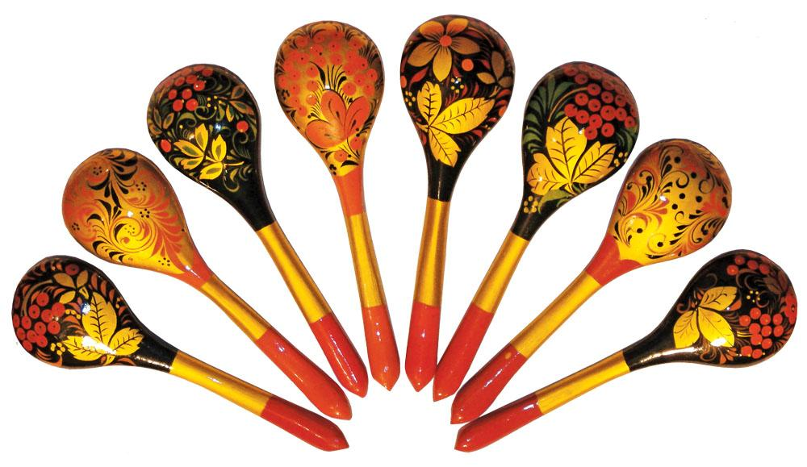

Выполняется с использованием деревянных ложек или без них.

1. Ходьба парами
2. Ходьба с остановкой по сигналу воспитателя, останавливаясь, дети производят три удара в ложки (ладошки) над головой.
3. Ходьба друг за другом на носках, постукивая ложкой о ложку над головой.
4. Ходьба на пятках.

Дети встают парами лицом друг к другу, ноги - на ширине плеч, руки - согнуты в локтях.

|  |  |
| --- | --- |
| -Ладушки, ладушки,  Где были?  -У бабушки.  -Что ели?  -Кашку.  -Что пили?  -Бражку.  Ехал мальчик маленький  На лошадке каренькой.  По ровненькой дорожке,  По ровненькой дорожке.  По кочкам, по кочкам,  По ухабам, по ухабам,  прямо в яму –  Бух!  Поехали, поехали  С орехами, с орехами.  Поскакали, поскакали  С калачами, с калачами!  Хорошая дорога, хорошая дорога,  Вот стала что-то хуже, вот стала что-то хуже.  Шаляет – валяет, шаляет – валяет!  Шаляет – валяет, шаляет – валяет!  Ладушки, ладушки,  Испекли оладушки,  На окно поставили,  Остывать оставили!  Цок-цок-цок-цок  Я лошадка – серый бок.  Я копытом постучу.  Если хочешь – прокачу.  Танцевала рыба с раком,  А петрушка – с пастернаком.  Сельдерея – с чесноком,  А индейка – с петухом.  - | В каждой паре дети прямонаправленными движениями ударяют по ложкам (ладошкам) друг о друга.  Перекрёстные удары.  Дети, постукивая ложками (ладошками), выполняют руками круговые движения по часовой стрелке.  Против часовой стрелки.  Хлопок перед собой.  Наклон вперёд с постукиванием ложками (ладошками) о колени.  Дети выполняют выпады влево-вправо. В конце выпада стучат ложкой о ложки (ладошки)  Повороты туловища вправо-влево.  При каждом повороте ударяют ложкой о ложку (ладошки)  Руки согнуты в локтях на уровне пояса ладонями вниз.  Высокое поднимание колен, доставая ладони (ложки).  Танцевальные движения вприсядку,  руки на поясе, руки в стороны – нога на пятку. |

Упражнения на дыхание.

***«В деревне»***

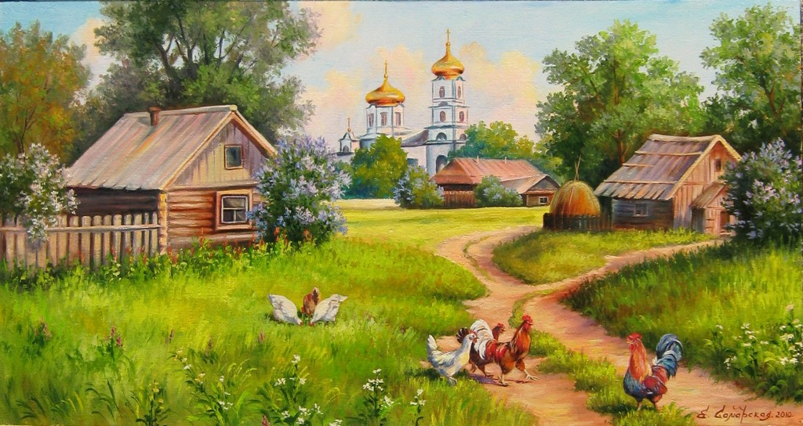

Фольклорное содержание:

-Использование на занятии картин деревенской жизни.

Построение в колонну (едем на поезде в деревню), ходьба, бег.

|  |  |
| --- | --- |
| 1. Что увидел я в колхозе?  Видел я, как травы косят.  Раз, два, три, четыре –  Вот так дружно мы косили. | Движения прямыми руками вправо-влево с поворотом туловища. |
| 2. Видел, как кладут стога,  А стога – под облака.  Раз, два, три, четыре –  Наклонились, распрямились | Наклоны туловища вперёд, подъёмы на носки. |
| 3. Вот по полю скачут кони –  Даже ветер не догонит. | Бег на носках с высоким подниманием колен. |
| 4.1,2,3…1,2,3 –  Вот весёлые прыжки.  Прыг-скок, прыг-скок –  Приземляться на носок. | Прыжки. |
| 1. Вот колодец, там вода   И вкусна, и холодна.  Низко кланяется ей  Деревянный журавель. | Наклоны с касанием ладонями пола. |
| 6.На пригорке мельница  Крутится и вертится.  1,2,3,4 –  Завертелись, закрутились | Вращательные движения рук вперёд-назад. |
| 7.Вот какая рыба там  Попадала в сети к нам.  1,2,3,4 –  Много рыбы наловили. | Разведение рук в стороны как можно дальше. |
| 8.Хорошо в деревне жить,  За грибами в лес ходить!  Но приехал паровоз  И меня домой увёз. | Ходьба на месте с переходом в бег. |

Упражнения на дыхание.

***«Путешествие на Север»***

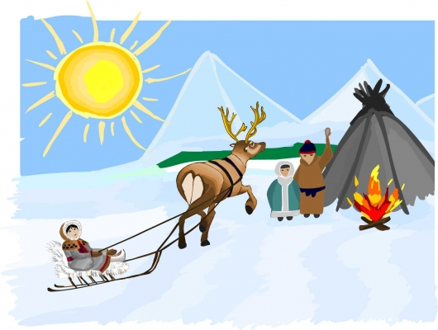

|  |  |
| --- | --- |
| **Вводная часть**  Сегодня мы отправляемся в путешествие на Север.  -В декабре, в декабре  Все деревья в серебре.  -Вьюжит ветер ледяной,  Снег летит по мостовой.  -Аккуратно мы пойдем  В гололёд не упадём.  -Ах ты, зимушка – зима,  Все дорожки замела.  Все дороги и пути,  Не проехать, не пройти.  -В небе снежинки кружатся,  Тихо на землю ложатся.  -Сядем на олений дружно  И помчим на север вьюжный.  -А теперь пойдём мы шагом  В две колонны встанем рядом.  **О.Р.У.**  1. Удивительная тундра Необычная вполне.  Карликовые берёзы Вырастают в мерзлоте.  2. Полярная Сова - большая голова  Над тундрой летает - мышей пугает.  3. У оленя важный вид Шерсть свисает до копыт.  4. Бьёт копытом мерзлоту  Ищет ягель и траву.  5. А у ловкого песца Шуба очень дорога.  Ловко хвостиком вильнёт  От охотника уйдёт.   1. Белый тундровый журавль Очень любит танцевать. Стерхом все его зовут   В обиду стерха не дадут.  **Заключительная часть**    –Дышим воздухом морозным Носом вдох, а выдох ртом  Нам простуда нипочём.  –Возвращаемся домой  В Забайкальский край родной. | Построение в шеренгу по одному.  Ходьба с выполнением упражнений  (руки в стороны, вверх, в стороны, вниз)  Ходьба змейкой на носочках.  Приставной шаг, правое плечо вперёд,  с приседанием.  Ходьба по кругу с высоким подниманием колен.  Ходьба на носочках с вып. вращательных движений кистей рук вверх- вниз.  Руки за спину, лёгкий бег.  Обычная ходьба с перестроением в две колонны.  И.п. руки внизу, ноги вместе, спина прямая. Поднимаем плечи к ушам. (8раз)  И.п. руки внизу, ноги на ширине плеч. Поднять руки в стороны, голова вправо, (вдох) И.п.( выдох, «УууХ!»),  Руки в стороны, голова влево, и.п. (6-8раз)  И.п. руки- «рога», ноги на ширине плеч.  Наклоны туловища вправо-влево. (8раз)  И.п. ноги на ширине плеч, руки внизу.  Колено вверх, обхватить колено руками. (6-8 )  И. п. стойка на четвереньках, спину прогнуть, голова вверх.  Правая нога вверх назад, потянуться, вернуться в и.п. То же левой ногой (6 раз)  Прыжки: на левой ноге на месте,  на правой ноге на месте,  на двух ногах вокруг себя.  **↕**  Обычная ходьба. |

***«Калинка»***

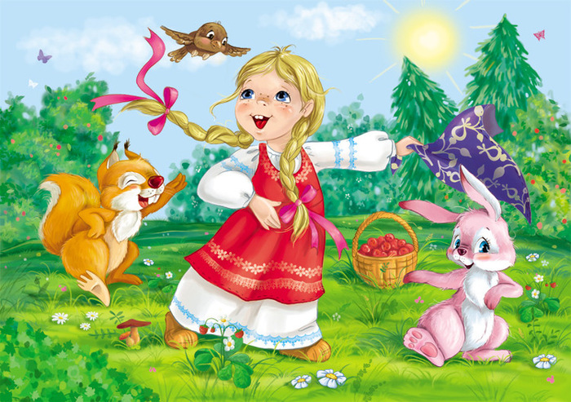

*Ходьба на носках. Ходьба на пятках. Ходьба с высоким подниманием колен. Бег с захлёстом голени. Бег с выбросом прямых ног вперёд. Ходьба в колонне по одному. Перестроение врассыпную.*

**Комплекс ОРУ без предметов.**

1. «Полочка». И. п. - сомкнутая стойка, руки согнуты перед грудью: 1 - поднять правое плечо, наклон головы вправо; 2-й. п.; 3 - поднять левое плечо, наклон головы влево. Повторить 8 раз.

2. «Хлопок». И. п. - то же, правая рука вверху, левая внизу: 1-2 - скользящий хлопок в ладони, левая рука вверх, правая вниз; 3-4 - то же обратно. Повторить 8 раз.

3. «Повернись - покажись». И. п. - то же, руки на поясе, локти слегка вперёд: 1-2 - повернуть корпус вправо, полуприсед, руки округлить, раскрыть ладонями вверх, локтями вниз; 3-4 - и. п. Повторить 6 раз.

4. «Русский поклон». И. п. - узкая стойка, левая рука на поясе, «округлённая», правая вверху: 1-2 - глубокий наклон вперёд, тыльной стороной кисти коснуться пола; 3-4 - отводя руку вправо в сторону, вернуться в и. п. Повторить 8 раз.

5. «Трава колышется». И. п. - сед ноги вместе, руки вытянуты вперёд: 1-4 - одновременное движение кистями рук в стороны. Повторить 10 раз.

6. «Достань колено». И. п. - то же, руки согнуты в локтях: 1 - согнуть левую ногу, локтем правой руки достать колено; 2 - и. п.; 3 - согнуть правую ногу, локтем левой руки достать колено; 4 - и. п. Повторить 8 раз.

7. «Поклоны». И. п. - то же, руки на поясе: 1 - наклон вперёд, коснуться рукой носка ноги; 2 - и. п.; 3 - 1; 4 - 2. Повторить 8 раз.

8. «Косыночка». И. п. - стойка на коленях, руки в стороны, «держат концы косыночек»: 1 - поворот вправо; 2 - и. п.; 3 - поворот влево; 4 - и. п. Повторить 8 раз.

9. «Присядка». И. п. - о. е., руки на поясе: 1 - глубоко присесть на носках, колени в стороны; 2-4 - и. п., отвести правую ногу в сторону на пятку. Повторить по 5 раз в каждую сторону.

10. «Три притопа». И. п. - стойка ноги врозь, руки согнуты перед грудью: 1-2 - приседая на левой, поставить правую полусогнутую ногу в сторону на носок, пяткой вверх; - разворачивая правую ногу, поставить на пятку, слегка наклонив корпус к ноге; 5-7 - три притопа, начиная с правой ноги; 8 - и. п. Повторить 8 раз.

Ходьба в колонне по одному. Подскоки с продвижением вперёд. Лёгкий бег на носках. Ходьба в колонне по одному. Упражнения на восстановление дыхания.

***Средний дошкольный возраст***

***По мотивам русской народной сказки «Колобок»***

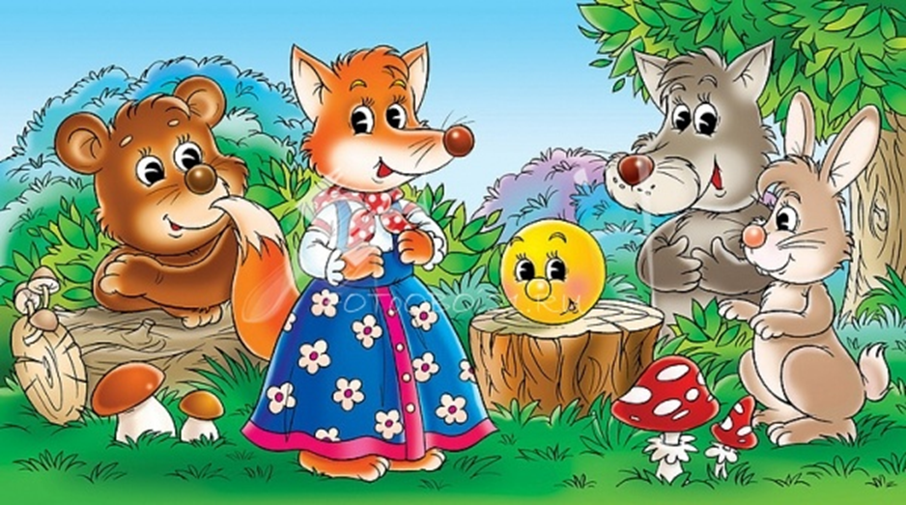

**Вводная часть.**

Инструктор: Сегодня мы с вами побываем в сказке «Колобок». А начиналась она так…. Жили были дед и баба. Попросил дед бабку испечь Колобок.

*Дети ходят друг за другом по кругу обычным шагом, хлопая в ладоши («бабка лепит Колобка»).*

**Корригирующая ходьба по кругу.**

Инструктор рассказывает сказку, дети выполняют движения.

Надоело Колобку жить на окошке, стал он поворачиваться с боку на бок.

*Дети ходят вперевалочку.*

А потом прыгнул с окна на лавку, с лавки на травку….

*Прыгают на двух ногах в полуприседе, руки на поясе.*

И покатился в лес.

*Ходят в приседе, руки на коленях.*

Инструктор:: Катится Колобок по лесной тропинке (*обычный бег друг за другом, руки крутят перед собой «барабанчик»*). Быстро катится *(быстрый бег*). Устал, решил отдохнуть, свежего лесного воздуха вдохнуть.

**Упражнение на восстановление дыхания.**

*Развести руки в стороны – глубокий вдох через нос. Положить руки на живот, слегка надавить – выдох через рот. Повторить 2-3 раза.*

Построение в звенья для общеразвивающих упражнений.

**Общеразвивающие упражнения.**

Инструктор:: Отдыхает Колобок. Вдруг выскакивает навстречу Зайка. Хотел лопоухий съесть Колобка, да где там!

**«Зайка»**

И.п.: ноги на ширине плеч, руки приставлены к голове, как ушки у зайца.

Выполнять наклоны в стороны, сказать: «Клолобок, Колобок, я тебя съем!»

Повторить 4-6 раз.

Инструктор: Покатился Колобок дальше да Волка встретил. Почуял серый Волк Колобка, завыл от голода.

**«Серый Волк»**

И.п.: ноги на ширине плеч, руки согнуты в локтях, как лапы у волка.

Повернуться вправо, Волк воет:» У-у!» Вернуться в и.п. То же влево.

Повторить 3-4 раза в каждую сторону.

Инструктор: Испугался Колобок, спрятался от Волка.

**«Спрятался Колобок»**

И.п.: ноги на «узкой дорожке», руки на поясе.

Присесть, закрыть ладошками глаза. Вернуться в и.п.

Повторить 4 – 6 раз.

Инструктор: Покатился Колобок дальше. Встречается ему Медведь. Обрадовался Медведь.

**«Медведь косолапый»**

И.п.: сидя, ноги скрестно, руки на коленях.

Выполнять перекаты на ягодицах влево-вправо.

Повторить 4-6 раз в каждую сторону.

Инструктор: Катится Колобок дальше. А навстречу ему Лисичка-сестричка. Понравился ей Колобок. Стала она с ним прыгать и скакать!

**«Лисичка – сестричка»**

И.п.: ноги вместе, руки согнуты в локтях у груди, как лапки у лисички.

Выполнять прыжки на двух ногах вперед-назад в сочетании с ходьбой на месте.

Повторить 3 раза по 5-7 прыжков в чередовании с ходьбой на месте.

**Заключительная часть.**

Инструктор:Попрыгали-поскакали Лисичка с Колобком, а потом показала она ему дорогу к дому. Колобок и покатился (*обычная ходьба друг за другом по кругу*). А уж когда дом родной увидел, то и вовсе побежал! (*обычный бег по кругу*.)

**Упражнение на дыхание.**

Дети грозят то одним, то другим пальчиком со словами: «Колобок! Колобок! Не попадайся на зубок!»

***По мотивам русской народной сказки «Репка»***

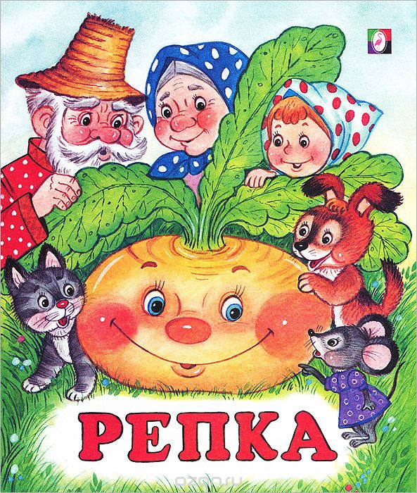

**Вводная часть.**

Инструктор: Ребята, сегодня мы с вами отправляемся в сказку «Репка». Давайте вспомним, как она начиналась. Жили были дед и баба. И был у них огород (*обычная ходьба друг за другом по кругу*).

**Корригирующая ходьба по кругу.**

Инструктор рассказывает сказку, дети выполняют движения.

Пошел дед репку сажать.

*Дети ходят вперевалочку на внешних сторонах стоп.*

Погода хорошая. Птички чирикают.

*Прыгают на двух ногах с продвижением вперед, взмахивая руками, как крылышками.*

Вдруг дождик закапал!

*Ходят на носках, руки вверху, встряхивать кистями рук.*

Инструктор: Закрылся дед руками от дождя, побежал скорее (*обычный бег друг за другом, руки над головой «домиком»*).

Закончился дождь. С облегчением вздохнул дед.

**Упражнение на восстановление дыхания.**

Руки через стороны вверх до уровня плеч – глубокий вдох через нос; резко опустить руки вниз – выдох через рот.

Повторить 2-3 раза.

Построение в звенья для общеразвивающих упражнений.

**Общеразвивающие упражнения.**

Инструктор: Собрался дед репку сажать, а лопаты-то и нет. Где лопата?

**«Где лопата?»**

И.п.: ноги на ширине плеч, руки опущены.

Поднять плечи, развести руки в стороны («удивился дед»), сказать: «Где лопата?» Вернуться в и.п.

Повторить 4-6 раз.

Инструктор:Нашел дед лопату. Посадил репку. Выросла репка большая-пребольшая! Тянет-потянет дед репку, а вытянуть не может.

**«Не вытянуть деду репку»**

И.п.: ноги на ширине плеч, руки внизу сцеплены в «замок».

1-2 – наклониться, выпрямиться;

3-4 – «вытереть со лба пот».

Повторить 4-6 раз.

Инструктор: Позвал дед бабку да внучку. Стали они по другому репку тащить. Бабка за дедку, дедка за репку.

**«Бабка да внучка»**

И.п.: ноги на ширине плеч, руки согнуты полукольцом перед собой.

Выполнять наклоны в стороны.

Повторить 4-6 раз в каждую сторону.

Инструктор: Прибежала на помощь собака Жучка.

**«Жучка»**

И.п.: стоя на четвереньках.

«Повилять хвостиком»

Повторить 4-6 раз в каждую сторону.

Инструктор:Позвала Жучка своих друзей – кошку да мышку. Прибежали они дружно, ухватились крепко за репку и все вместе вытащили её из земли!

**«Вытянули репку!»**

И.п.: основная стойка, руки на поясе.

Попрыгать на двух ногах на месте с хлопками над головой. Повторить 3 раза по 5-7 прыжков в чередовании с ходьбой на месте.

**Заключительная часть.**

Инструктор: Пошли они все вместе домой и наварили каши (*ходьба друг за другом по кругу, положив руки на плечи впереди идущему*). Наелись все каши. Побежали Жучка, кошка, да мышка по домам (*бег друг за другом по кругу, обычная ходьба*).

**Упражнение на дыхание.**

Дети. Репку дружно мы тащили, кашу вкусную сварили.

***По мотивам русской народной сказки «Маша и Медведь»***

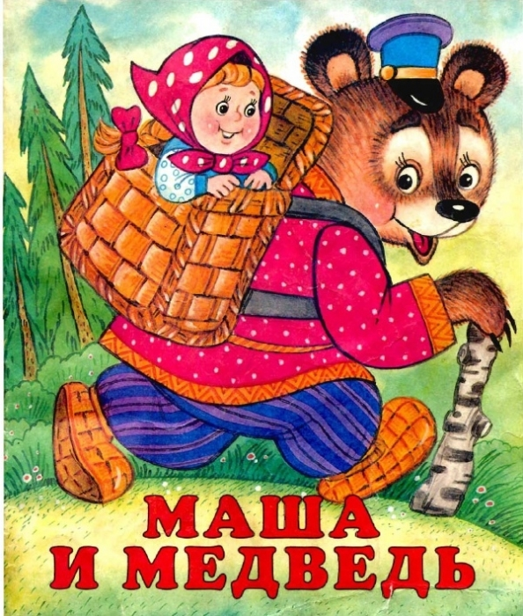

**Вводная часть.**

Инструктор: Пошла Машенька с подружками в лес за грибами да ягодами (*обычная ходьба друг за другом по кругу*).

**Корригирующая ходьба по кругу.**

Инструктор рассказывает сказку, дети выполняют движения.

Вот она деревце за деревце, кустик за кустик – и отстала от подружек.

*Дети ходят, чередуя ходьбу на носочках («деревца») с ходьбой в приседе («кустики»).*

Стала она их звать. А подружки не слышат, не откликаются.

*Ходят приставным шагом боком, руки на поясе.*

**Бег.**

Инструктор: Заблудилась Машенька, забрела в самую чащу. Вдруг увидела она впереди дом. Обрадовалась Маша, побежала скорее к тому дому.

*Обычный бег друг за другом, руки над головой «домиком».*

Инструктор: Прибежала, вошла в дом, руки да села на лавочку отдышаться.

**Упражнение на восстановление дыхания.**

Руки через стороны вверх до уровня плеч – глубокий вдох через нос; положить ладошки на грудь – выдох через рот.

Повторить 2-3 раза.

Построение в звенья для общеразвивающих упражнений.

**Общеразвивающие упражнения.**

Инструктор: А в том доме жил большой Медведь, только его дома не было. Он по лесу гулял, свои владения проверял.

**«Медведь»**

И.п.: ноги на ширине плеч, руки за головой.

Повернуться вправо. Вернуться в и.п. То же влево.

Повторить 4 раза в каждую сторону.

Инструктор:. Вернулся Медведь домой, увидел Машеньку, обрадовался.

**«Медведь радуется»**

И.п.: ноги на ширине плеч, руки разведены в стороны, пальцы растопырены.

1 – обхватить себя за плечи двумя руками;

2 - вернуться в и.п.

Повторить 4-6 раз.

Инструктор: Стала Машенька думать, как от Медведя убежать, и придумала. Напекла пирожков, сложила их в большой короб и сама в него спряталась.

**«Машенька спряталась»**

И.п.: ноги на «узкой дорожке», руки опущены.

Присесть – закрыть глаза ладошками, вернуться в и.п.

Повторить 4-6 раз.

Инструктор: Понес Медведь короб с пирожками бабушке и дедушке. Шел-шел, устал. И говорит: «Сяду на пенек, съем пирожок!»

**«Сяду на пенек, съем пирожок»**

И.п.: сидя на пятках, руки лежат на коленях.

Встать на колени, погрозить пальчиком, сказать: «Не садись на пенек, не ешь пирожок!» Вернуться в и.п.

Повторить 4-6 раз.

Инструктор: Принес Медведь короб к воротам да в лес ушел. Заглянули дедушка с бабушкой в короб, а там Машенька.

**«А вот и я!»**

И.п.: ноги вместе, руки вверху, ладони развернуты от себя.

Прыгать на двух ногах на месте и махать руками.

Повторить 3 раза по 5-7 прыжков в чередовании с ходьбой на месте.

**Заключительная часть.**

Инструктор: Обрадовались дедушка с бабушкой. А Машенька обняла их и скорее домой побежала (*бег друг за другом по кругу*).

**Упражнение на дыхание.**

Дети. Очень ловкими мы были и здоровье укрепили.

***По мотивам русской народной сказки «Гуси-лебеди»***

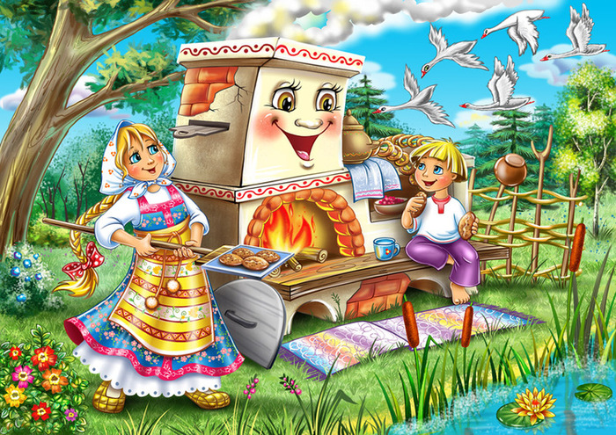

**Вводная часть.**

Инструктор: Ребята, сегодня мы с вами вспомним сказку «Гуси-лебеди». А чтобы было веселей её вспоминать, заодно позанимаемся утренней гимнастикой.

Собрались отец с матерью на ярмарку, а доченьке Аленушке наказали за братцем следить. Аленушка заигралась с подружками и не углядела за братцем (*обычная ходьба друг за другом по кругу*).

**Корригирующая ходьба по кругу.**

Инструктор рассказывает сказку, дети выполняют движения.

Налетели гуси-лебеди, подхватили братца и унесли на крыльях.

*Дети ходят на носках и машут руками, как крыльями.*

Стала Аленушка звать братца.

*Ходят на пятках, сложив руки рупором у рта и крича «Ау!».*

Стала искать его, под каждый кустик заглянула.

*Ходят на четвереньках с опорой на ладони и колени.*

**Бег.**

Инструктор: Увидела тут Аленушка, как метнулись за лесом гуси-лебеди. Побежала она за ними (*обычный бег друг за другом*). Совсем из сил выбилась Аленушка, решила отдышаться.

**Упражнение на восстановление дыхания.**

Руки через стороны вверх до уровня плеч – глубокий вдох через нос; опустить руки – выдох через рот.

Повторить 2-3 раза.

Построение в звенья (для малышей – в круг).

**Общеразвивающие упражнения.**

Инструктор: А гуси-лебеди далеко в лес понесли братца на своих крыльях.

**«Гуси-лебеди»**

И.п.: ноги слегка расставлены, руки опущены вниз.

Подняться на носки, руки через стороны вверх. Вернуться в и.п.

Повторить 4-6 раз.

Инструктор: Встретилась Аленушке на пути печка. Помогла девочка ей пирожки налепить и дальше побежала.

**«Налепим пирожков»**

И.п.: ноги на ширине плеч, руки согнуты в локтях ладонями друг к другу.

Выполнять наклоны влево-вправо с хлопком то у левого, то у правого уха («лепим пирожки»).

Повторить 4 раза в каждую сторону.

Инструктор: Встречается Аленушке на пути яблонька. А яблочек на ней видимо-невидимо! Поспели они да на землю падают. Помогла девочка их собрать и дальше побежала.

**«Собираем яблочки»**

И.п.: ноги на «узкой дорожке», руки на поясе.

Присесть, «поднять яблочко», вернуться в и.п.

Повторить 4-6 раз.

Инструктор: Бежит молочная речка, кисельные берега. Высоко поднимаются её волны.

**«Молочная речка, кисельные берега»**

И.п.: сидя на пятках, руки опущены.

Подняться на колени, поднять руки вверх. Вернуться в и.п.

Повторить 4-6 раз.

Инструктор: Принесли гуси-лебеди братца к Бабе Яге – костяной ноге. Увидел братик сестричку, обрадовался!

**«Сестрица братца нашла!»**

И.п.: ноги вместе, руки на поясе.

Прыжки на двух ногах из стороны в сторону.

Повторить 3 раза по 10-12 прыжков в чередовании с ходьбой на месте.

Перестроение в колонну по одному.

**Заключительная часть.**

Инструктор: Забрала потихоньку Аленушка братца у Бабы Яги да домой понесла. Послала Баба Яга гусей-лебедей в погоню. Бегут дети, торопятся домой вернуться (*бег друг за другом по кругу*). Убежали дети от гусей-лебедей (*ходьба*). Вздохнули с облегчением Аленушка и братец. Тут и мама с папой домой вернулись с гостинцами.

**Упражнение на дыхание.**

Дети. Тут и сказочке конец. Кто старался – молодец!

***По мотивам русской народной сказки «Три медведя»***

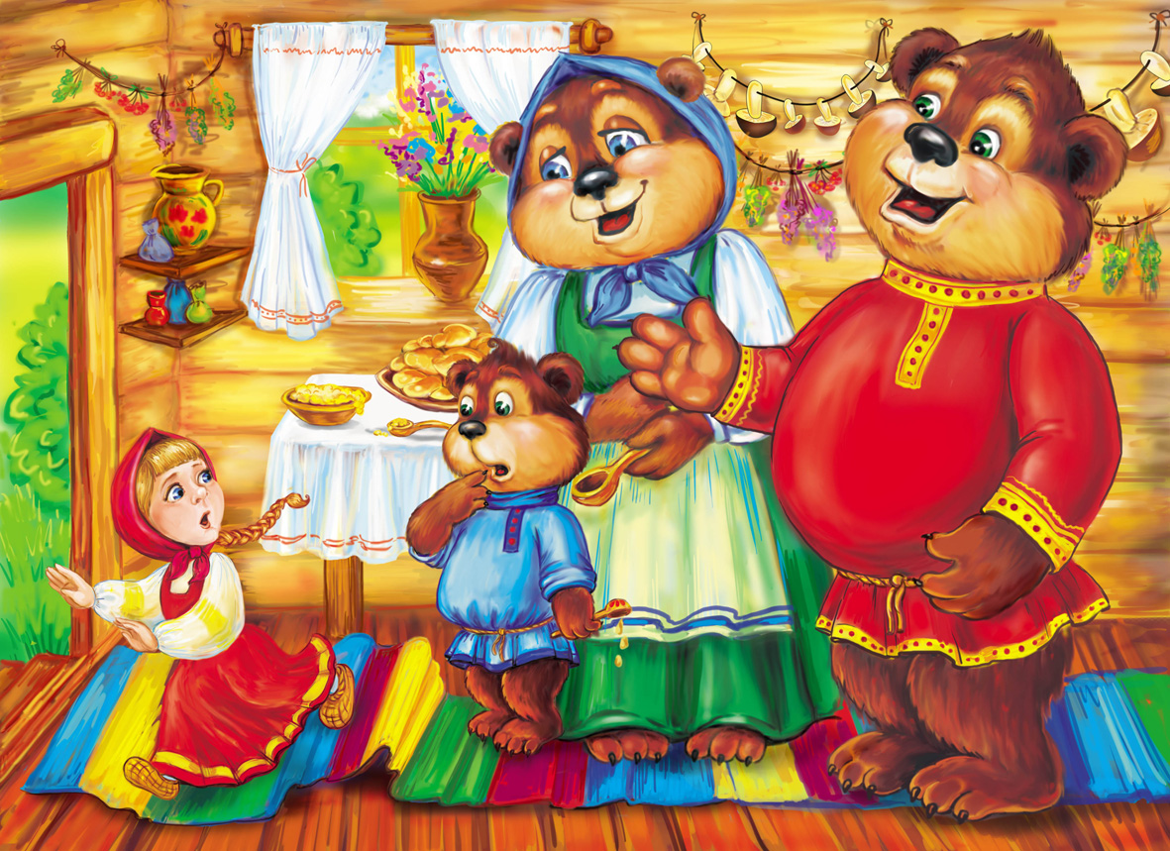

**Вводная часть.**

Инструктор: Ребята, сегодня мы с вами вместе с девочкой Машей отправляемся в сказку «Три медведя». Давайте вспомним, как она начиналась. Попросилась Машенька у дедушки с бабушкой с подружками в лес за грибами да ягодами (обычная *ходьба друг за другом по кругу*).

**Корригирующая ходьба по кругу.**

Инструктор: рассказывает сказку, дети выполняют движения.

Дедушка и бабушка отвечают: «Иди, только смотри, в лесу много всяких зверей живет: и зайцы…»

*Дети прыгают на двух ногах с продвижением вперед, руки согнуты в локтях у груди («лапки»).*

«… и лисы,»

*Ходят на носках, «виляя хвостиком».*

«… и медведи!»

*Ходят на внешних сторонах стоп.*

**Бег.**

Инструктор: Заблудилась Машенька, забрела в самую чащу. Вдруг увидела она впереди дом. Обрадовалась девочка да побежала скорее к тому дому (*обычный бег друг за другом по кругу*). Прибежала Маша к дому да села на лавочку отдышаться.

**Упражнение на восстановление дыхания.**

Руки через стороны вверх до уровня плеч – глубокий вдох через нос; положить ладони на грудь – выдох через рот.

Повторить 2-3 раза.

Построение в звенья для общеразвивающих упражнений.

**Общеразвивающие упражнения.**

Инструктор: А в том доме жили три медведя. Только их дома не было. Проснулись он рано утром, сделали зарядку и ушли за ягодами.

**«Медвежья зарядка»**

И.п.: Ноги на ширине плеч, руки в стороны, пальцы сжаты в кулаки.

С силой согнуть руки в локтях. Вернуться в и.п.

Повторить 4-6 раз.

Инструктор: А Машенька, пока медведей дома не было, наелась каши, стала качаться на Мишуткином стульчике да сломала его. Ай-яй-яй!

**«Ай-яй-яй!»**

И.п.: ноги на ширине плеч, руки за головой в «замке».

Выполнять наклоны влево-вправо, говорить «Ай-яй-яй!»

Повторить 4 раза в каждую сторону.

Инструктор: Устала Маша, решила отдохнуть. Увидела в спальне три кровати. Забралась она на высокую, потом на ту, что пониже, да на самую низенькую, самую маленькую.

**«Медвежья спальня»**

И.п.: ноги на «узкой дорожке», руки опущены.

1-3 – выполнять пружинистые приседания;

4 – вернуться в и.п.

Повторить 4-6 раз.

Инструктор: Легла Маша в Мишуткину кроватку, ворочалась-ворочалась и уснула.

**«Маша засыпает»**

И.п.: лежа на спине, обхватив колени руками.

Качаться влево-вправо.

Повторить 4-6 раз в каждую сторону.

Инструктор: Вернулись медведи с прогулки, увидели, какой беспорядок натворила Маша, рассердились. Хотели её съесть, да она проснулась, выпрыгнула в окошко да бежать.

И медведи её не догнали.

«А вот и я!»

И.п.: основная стойка.

Прыгать на двух ногах влево-вправо.

Повторить 3 раза по 5-7 прыжков в чередовании с ходьбой на месте.

Перестроние в круг.

**Заключительная часть.**

Инструктор: Побежала Машенька домой: быстро бежала дорожками (*быстрый бег*), потихоньку бежала овражками (*медленный бег*). И прибежала домой. Обрадовались бабушка с дедушкой, что внучка вернулась живехонькая да здоровехонькая!

**Упражнение на дыхание.**

Дети. Мы – ребята смелые, ловкие, умелые!

***По мотивам сказки С. Маршака «Кошкин дом»***

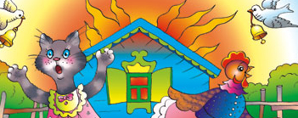

**Вводная часть.**

Инструктор: Ребята, помните сказку «Кошкин дом»? Помните, как у кошечки загорелся дом? Отправляемся в сказку и посмотрим, кто же помог кошке потушить пожар (*обычная ходьба друг за другом по кругу*).

**Корригирующая ходьба по кругу.**

Инструктор: читает стихотворение, дети выполняют движения.

Мы дружные ребята

И в сказку мы идем.

Дети ходят приставным шагом – руки на поясе.

Посмотрим, кто же в сказке

Потушит кошкин дом.

Ходят в полуприседе, руки на коленях.

И, если надо, тоже

Мы будем помогать,

И каждому мы скажем:

«С огнем нельзя играть!»

Ходят на носочках, руки в стороны.

Инструктор: Коль пожар хотим тушить, надо, детки, поспешить! (*Бег друг за другом по кругу*.) Разрастается огонь, помогать бегом-бегом! (*Бег с ускорением темпа*.)

**Упражнение на восстановление дыхания.**

Инструктор: Глубоко теперь вдохните (*вдох, руки через стороны вверх*). Выдохните (*выдох, руки вниз*). Подышите.

**Общеразвивающие упражнения.**

Инструктор:

Тили- тили-тили-бом!  
Загорелся кошкин дом!

Загорелся кошкин дом,

Идет дым столбом!

Звоните скорее в колокола, зовите помощников тушить пожар!

**«Звоним в колокола»**

И.п.: ноги на ширине плеч, руки вверху.

Выполнять наклоны в стороны, руки вверху («звоним в колокола»).

Повторить 4-5 раз в каждую сторону.

Инструктор:

Кошка выскочила,

Глаза выпучила!

**«Кошка»**

И.п.: ноги на ширине плеч, руки на плечах.

Выполнять повороты влево-вправо с разведением рук в стороны.

Повторить 4-5 раз в каждую сторону.

Инструктор:

Бежит курочка с ведром,

Заливает кошкин дом!

**«Курочка»**

И.п.: ноги на «широкой дорожке», руки опущены.

Наклонится вперед, отвести руки назад, сказать : «Ко-ко-ко!» Вернуться в и.п.

Повторить 4-6 раз.

Инструктор: А Лошадка с фонарем!

**«Лошадка»**

И.п.: основная стойка, руки перед собой («держим фонарь»).

Согнуть правую ногу в колене перед собой. Вернуться в и.п.. То же другой ногой.

Повторить 4-6 раз каждой ногой.

Инструктор: А собачка с помелом!

**«Собачка»**

И.п.: стоя на четвереньках.

«Вилять хвостиком» влево-вправо.

Повторить 4-5 раз в каждую сторону.

Инструктор: Серый заюшка с листом.

Раз-раз, раз-раз,

И огонь погас!

**«Заюшка»**

И.п.: основная стойка, руки опущены.

Прыгать на двух ногах на месте с хлопками перед собой.

Повторить 3 раза по 5-6 прыжков в сочетании с ходьбой на месте.

**Заключительная часть.**

Инструктор: А теперь, когда пожар потушен, бегом домой умываться! (*обычный бег друг за другом по кругу.)* Теперь разок другой вздохнем и в группу завтракать пойдем! (*Вдох через нос, выдох через рот.*)

Дети. Мы с пожаром справились! Очень нам понравилось!

Приложение №4

**Конспект занятия:**

«Путешествие в чудесную страну русских потешек»

(средняя группа)

**Подготовила:**

**инструктор по физической культуре**

**Зверкова Наталья Анатольевна**

**г. Москва г.Троицк**

**2017г.**

**«Путешествие в чудесную страну русских потешек»**

**(средняя группа)**

**Программное содержание:** закреплять умение выполнять прямой галоп; способствовать выразительному и ритмичному выполнению движений; через народное слово совершенствовать двигательные умения и навыки (ходьба и перешагивание через рейки, пролезание в обруч).

**Материалы и оборудование:** 2 гимнастические скамейки, рейки, 4 обруча, ленты на подгруппу детей, шапочка-маска волка, утки.

**Ход занятия:**

1. Инструктор. Мы отправляемся в чудесную страну русских потешек.

|  |  |  |
| --- | --- | --- |
| Ходьба в колонне по одному.  На носках  На пятках  гуськом | За дубравами, за лугами  Шла деревня за грибами:  Старушки- по волнушки,  Старички- по сморчки,  Ребятки- по опятки. |  |
| Ходьба с высоким подниманием колена, руки на поясе. | Ходит конь по бережку,  Вороной по зеленому.  Он головушкой помахивает,  Золотой уздой побрякивает. |  |
| Прямой галоп, руки на поясе. | Гоп-гоп! Ну, скачи в галоп!  Ты лети, конь, скоро-скоро.  Через речки, через горы.  Трух-трух! Не споткнись, мой друг |  |
| Бег по кругу, на конец фразы дети приседают, обхватив колени руками. | Дон, дон, дон! Загорелся кошкин дом!  Бежит уточка с ковшом,  Заливает кошкин дом,  Да ковш уронила.  Воду-то разлила! |  |
| Ходьба врассыпную (имитация сбора ягод) | Ножки, ножки,  Куда вы идете?  Идем по бору.  Тебе ягод наберу.  Чёрну чернику, алу землянику. |  |

1. **ОРУ без предметов «Кошкин дом»**

|  |  |  |  |  |
| --- | --- | --- | --- | --- |
| **№** | **Название**  **упражнения** | **Потешки** | **Выполнение** |  |
| 1. | **«Звоним в колокола»** | Тили- тили-тили-бом! Загорелся кошкин дом!  Загорелся кошкин дом,  Идет дым столбом! | И.п.: ноги на ширине плеч, руки вверху.  Выполнять наклоны в стороны, руки вверху («звоним в колокола»). | 5-6 р. |
| 2. | **«Кошка»** | Кошка выскочила,  Глаза выпучила! | И.п.: ноги на ширине плеч, руки на плечах.  Выполнять повороты влево-вправо с разведением рук в стороны. | 5-6 р. |
| 3. | **«Курочка»** | Бежит курочка с ведром,  Заливает кошкин дом! | И.п.: ноги на «широкой дорожке», руки опущены.  Наклонится вперед, отвести руки назад, сказать : «Ко-ко-ко!» Вернуться в и.п. | 5-6 р. |
| 4. | **«Лошадка»** | А Лошадка с фонарем! | И.п.: основная стойка, руки перед собой («держим фонарь»).  Согнуть правую ногу в колене перед собой. Вернуться в и.п.. То же другой ногой | 5-6 р. |
| 5. | **«Собачка»** | А собачка с помелом! | И.п.: стоя на четвереньках.  «Вилять хвостиком» влево-вправо. | 5-6 р. |
| 6 | **«Заюшка»** | Серый заюшка с листом.  Раз-раз, раз-раз,  И огонь погас! | И.п.: основная стойка, руки опущены.  Прыгать на двух ногах ноги врозь-вместе с хлопками над головой. | 5-6 р. |

**Основные движения:**

1. «Петушок». Ходьба с перешагиванием через рейки, приподнятые от пола на высоту 20 см.

**Петушок, петушок –Золотой гребешок,**

**Хвост с узорами, сапоги со шпорами.**

1. «Коток». Пролезание в обруч правым-левым боком.

**Как повадился коток**

**К бабке Марье в погребок**

**Есть сметану да творог.**

Повторить 1-е и 2-е движения 3 круга, способ организации - поточно- круговой.

**Русская народная подвижная игра «Утка и волк»**

Играющие выбирают ребят, изображающих утку и волка, остальные- утята. Волк отходит в сторону, а утята становятся друг за другом в ряд позади утки и говорят:

**Утята и утка:**

Идет утка лугом,

Ведет детей кругом.

И малого, и большого,

И среднего и меньшего.

**Волк:**

Ой ты, утушка – ути,

Тебе некуда уйти.

-Ах вы, ути, ути, далеко ли летали?

Кого вы видали?

**Утка и утята:**

- Мы летали за горой, серый волк с бородой.

**Волк:**Ах, ути, ути от меня вам ней уйти.

Волк бросается то в одну, то в другую сторону и пытается схватить утенка. Утята стараются увильнуть от него.

1. **Малоподвижная игра «Капуста»**

Выбирают «кочерыжку», которая стоит первая . Дети стоят в кругу, взявшись за руки. Под песню начинают движение по кругу. «Кочерыжка» начинает закручиваться, «завиваться», пока не завьётся кочан. Все запевают – развейся, развейся капуста. На эти слова поднимаются от центра круга «ворота» и «кочерыжка» выводить, развивает кочан.

**Завейся, завейся капуста,**

**Завейся, завейся тугая.**

**Как же мне, капустке, не завиться.**

**Как же мне милой не закрутиться.**

Инструктор. Ребята, вам понравилось в стране русских потешек? Дома с родителями найдите самую интересную потешку и выучите. А мы на следующем уроке придумаем упражнения или игру.

Под музыку выходят из зала.